Министерство образования Новосибирской области

ГБПОУ НСО «Новосибирский авиационный технический колледж

имени Б.С. Галущака»

АНАЛИЗ ИНТЕРНЕТ-РЕСУРСОВ ДЛЯ ИНФОРМАЦИОННОЙ СИСТЕМЫ ОНЛАЙН-РЕКРУТМЕНТ «WORKING STUDENTS»

Пояснительная записка дипломного проекта

НАТК.100700.400 ПЗ

Разработал:

Туленцева В.О.

2020

СОДЕРЖАНИЕ

ВВЕДЕНИЕ

1 ИССЛЕДОВАТЕЛЬСКИЙ РАЗДЕЛ 5

1.1 Описание предметной области 5

1.2 Определение групп пользователей и их функциональных задач 5

1.3 Анализ материалов, необходимых в работе 7

1.4 Анализ аналогов и прототипов 7

1.5 Анализ актуальности программного продукта 14

1.6 Сравнение рабочих сфер и их актуальность 24

2 ТЕХНОЛОГИЧЕСКИЙ РАЗДЕЛ 43

2.1 Структура базы данных 43

2.2 Разработка схемы сайта 46

3 ОТЛАДКА И ТЕСТИРОВАНИЕ 48

3.1 Выбор стратегии тестирования 48

3.2 Разработка сценариев тестирования 48

3.3 Протоколы тестирования 54

4 РЕКОМЕНДАЦИИ ПО ЭКСПЛУАТАЦИИ ПРОДУКТА 57

ЗАКЛЮЧЕНИЕ 65

СПИСОК ИСТОЧНИКОВ 67

Приложение А. Техническое задание 68

Приложение Б. Данные исследования актуальности 78

Приложение В. Данные исследования разных профессиональных сфер 82

Приложение Г. Словарь данных 88

Приложение Д. Информация о дизайне сайта 93

ВВЕДЕНИЕ

В настоящее время стоит вопрос о трудоустройстве молодых и неопытных специалистов, особенно выпускников учебных заведений. Это связанно с тем, что многие работодатели не готовы брать молодых специалистов на работу из-за отсутствия опыта.

Сейчас существуют специальные сайты по трудоустройству. Несмотря на то, что эти сайты набирают свою популярность и их количество, в сети Интернет, растет, но они, в основном, предназначены на трудоустройство уже готовых специалистов с опытом работы.

Разрабатываемый онлайн-рекрутмент нацелен на трудоустройство молодых и неопытных специалистов - студентов, а также доступна возможность поиска место для прохождения практики.

В настоящее время стоит вопрос о необходимости и актуальности разрабатываемого программного продукта, а также о необходимости данного сайта работодателям. Для выяснения поставленных вопросов были проведены и проанализированы временные ряды.

Цели дипломного проекта:

* создать дизайн сайта «Working Students»;
* оформить документы, расположенные на сайте;
* оформить статьи для пользователей;
* написать анализ запросов студентов и работодателей и их связь;
* написать анализ сравнения двух рабочих сфер и связей между запросами работодателей и соискателей в выбранных сферах;
* разработать схемы сайта.

Для достижения поставленных целей необходимо решить следующие задачи:

* изучить временные ряды, используя учебник В.Н.Афанасьева «Анализ временных рядов и прогнозирование».
* разработать дизайн сайта;
* изучить документы готовых сайтов по трудоустройству;
* найти тематические статьи;
* проанализировать готовые сайты по трудоустройству;
* собрать данные для анализа запросов и сравнения двух сфер.

Создание онлайн-рекрутмента «Working Students» позволит студентам ускорить процесс поиска работы, а также найти место для прохождения практики.

Структура работы обусловлена целью и задачами исследования. Работа состоит из введения, четырех глав, заключения, списка источников, приложения А, приложения Б, приложения В, приложения Г, приложения Д.

1 ИССЛЕДОВАТЕЛЬСКИЙ РАЗДЕЛ

1.1 Описание предметной области

Исследования актуальности и сравнения двух рабочих сфер были проведены в программе «Microsoft Excel». Были составлены:

* временные ряды;
* графики;
* уравнения прямой линии тренда;
* графики сезонности.

Разрабатываемый программный продукт представляет собой веб-сайт с удобным и адаптивным интерфейсом. Особенность разрабатываемого сайта заключатся в следующем:

* нацеленность на трудоустройство молодых и неопытных специалистов (студентов);
* предоставление возможности поиска места для прохождения практики и места для дальнейшего трудоустройства студентов;
* удобный и понятный интерфейс;
* возможность студентам выкладывать свое резюме, достижения (проекты) в виде изображений, которые у них накопились за время обучения, опыт работы, если имеется, и образование.

1.2 Определение групп пользователей и их функциональных задач

Для исследований были выбранные следующие типы пользователей:

* соискатель;
* работодатель.

На разрабатываемом сайте соискатель и работодатель могут являться пользователем - гостем.

В разрабатываемом сайте данные типы пользователей имеют следующий функциональный набор:

1. Гость

* Поиск резюме, вакансий и предложений о практике с помощью фильтров;
* Просмотр резюме, вакансий, данных об организации и предложений о практике;
* Авторизация;
* Регистрация;
* Просмотр статей;
* Просмотр всех вакансий одной организации;
* Просмотр документации сайта;
* Просмотр ознакомительной страницы для работодателя.

1. Соискатель

* Возможности гостя;
* Добавление, редактирование регистрационных данных;
* Составление, редактирование резюме;
* Добавление личной фотографии;
* Добавление достижений;
* Добавление, редактирование и удаление опыта работы и образования;
* Добавление вакансий в избранное;
* Отклик на вакансию;
* Просмотр и удаление откликов на собственное резюме;
* Просмотр избранных и просмотренных вакансий.

1. Работодатель

* Возможности гостя;
* Добавление, редактирование регистрационных данных;
* Составление, редактирование и удаление вакансий и предложений по практике;
* Просмотр созданных вакансий и предложений по практике;
* Добавление, редактирование данных об организации;
* Добавление логотипа организации;
* Добавление резюме в избранное;
* Отклик на резюме;
* Просмотр и удаление откликов на созданные вакансии;
* Просмотр избранных и просмотренных резюме.

1.3 Анализ материалов, необходимых в работе

Для проведения исследований был выбран «Яндекс.Вордстат» - это бесплатный сервис Яндекса, который анализирует показы рекламных объявлений Яндекс.Директа (система контекстной рекламы на страницах «Яндекса») в зависимости от качества и частоты запросов. Основная цель сервиса - определение зависимости пользователей от тематики сайтов, выявление рекламодателями Яндекс.Директа ключевых слов. Также сервис отслеживает статистику ключевых слов Яндекса каждый месяц. В «Яндекс.Вордстат» можно выбирать регионы, для более точного поиска и анализа.

Microsoft Excel — программа для работы с электронными таблицами, созданная корпорацией Microsoft. Она предоставляет возможности экономико-статистических расчетов и графические инструменты.

Временные ряды – это последовательность упорядоченных во времени числовых показателей, характеризующих уровень состояния и изменения изучаемого явления.

1.4 Анализ аналогов прототипов

Аналоги проведенных исследований не были обнаружены в сети Интернет.

При поиске аналогов был найден сайт «профстажирофки.ру». «Профстажировки 2.0» – это платформа, где студент встречается с потенциальным работодателем. Студент получает реальную задачу (кейс) от компании. При успешном ее решении – приглашение пройти практику.

Суть сайта «Профстажировки 2.0»:

* работодатель размещает кейсы на сайте конкурса;
* студент выполняет практико-ориентированную курсовую или дипломную работу;
* два раза в год подводятся итоги конкурса;
* победители получают приглашения на практики и стажировки.

Также для успешного проектирования программы был проведен анализ аналогов и прототипов тематических сайтов. Это нужно для того, чтобы выяснить, какие наработки уже существуют и как они используются на практике. В первую очередь рассматривался дизайн готовых сайтов.

Был проведен анализ онлайн-рекрутмента «Working Students» с другими тематическими сайтами. В сети Интернет существует большое количество аналогов.

Для анализа были выбраны следующие сайты по подбору персонала:

1. Rabota.ru;
2. hh.ru, или HEADHUNTER.RU;
3. Superjob.ru.

Анализ дизайна Rabota.ru:

Дизайн данного сайта простой в понимании и очень светлый, что делает работу некомфортной. Также на сайте есть важные функции (переход на регистрацию, поиск по слову на странице поиска), которые не сразу заметны. Пример главной страницы Rabota.ru представлен на рисунке 1.

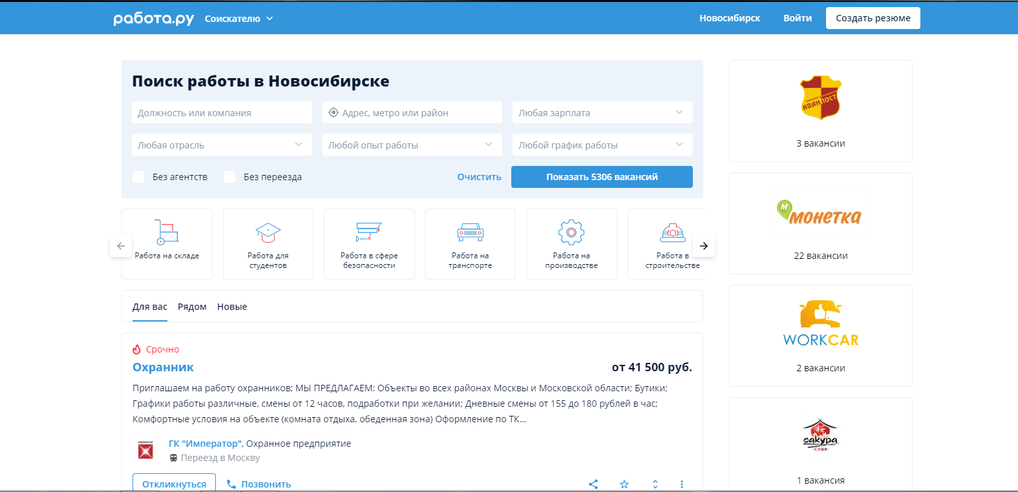

Рисунок 1 – Пример дизайна сайта Rabota.ru

Анализ функционала Rabota.ru:

При регистрации на сайте нет возможности ввести пароль для дальнейшего входа. При использовании функции смены пароля, в личном кабинете, непонятно какой текущий пароль надо ввести для изменения на новый. Поэтому данная функция совершено непонятна и не известно какой пароль вводить при повторном входе в личный кабинет.

При поиске есть возможность: ввести слово или словосочетание (1), воспользоваться фильтрами (3) и пролистать поле (2), где отображаются вакансии. Поиском легко воспользоваться, т.к. он прост в понимании. Пример страницы поиска Rabota.ru представлен на рисунке 2.

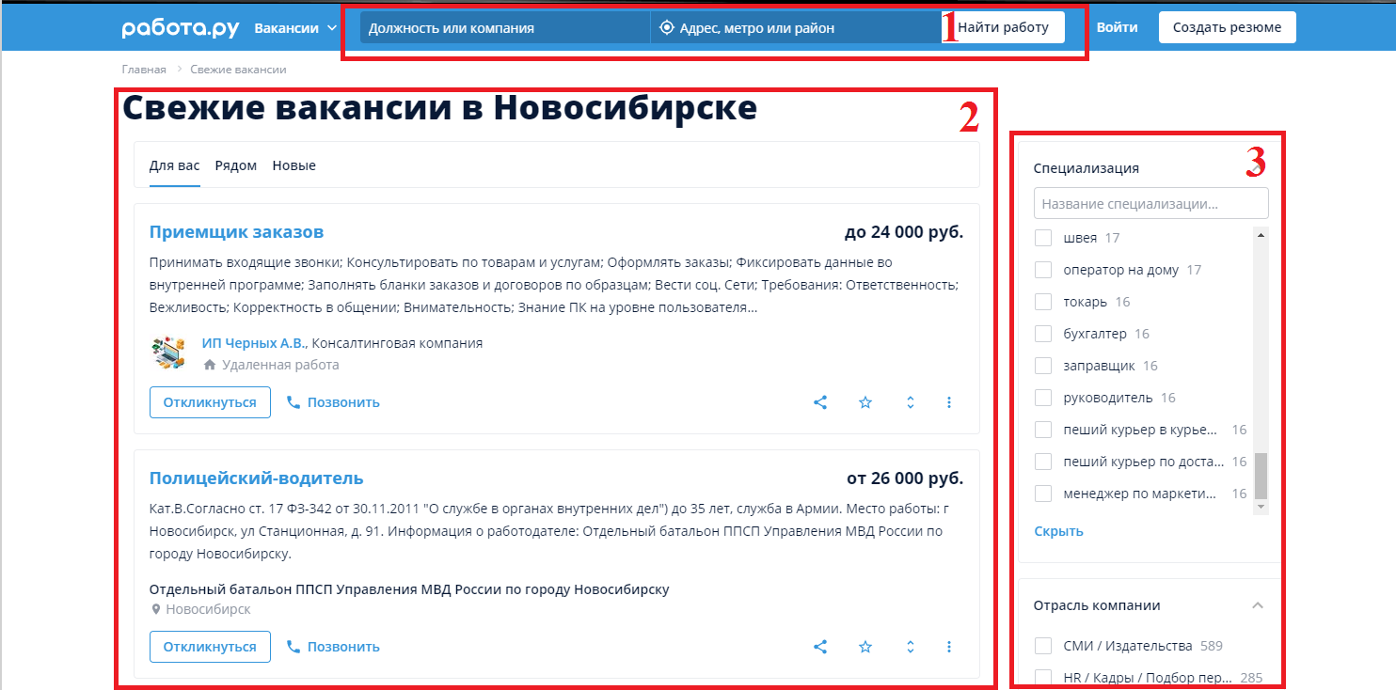

Рисунок 2 – Страница поиска

В личном кабинете соискателя пользователь может общаться с работодателями через чат, добавлять работодателей в черный список, добавить вакансию в избранное, воспользоваться платными услугами, составить резюме и воспользоваться настройками профиля. Также пользователю приходит уведомление, в личном кабинете, если был просмотр его резюме.

Возможности проверить личный кабинет работодателя нет, но можно сказать, что большое количество функций для работодателя платные.

На данном сайте следующие недочеты:

* дизайн страниц;
* регистрация и авторизация;
* реклама;
* платные функции для работодателя;
* нет предложений по практике;
* минимальное количество предложений для студентов.

Анализ дизайна hh.ru:

Дизайн этого сайта простой, имеет темные и цветные акценты, что делает работу на сайте комфортной, т.к он не является слишком светлым, как сайт «Rabota.ru». Все элементы видны на страницах. Пример главной страницы hh.ru представлен на рисунке 3.

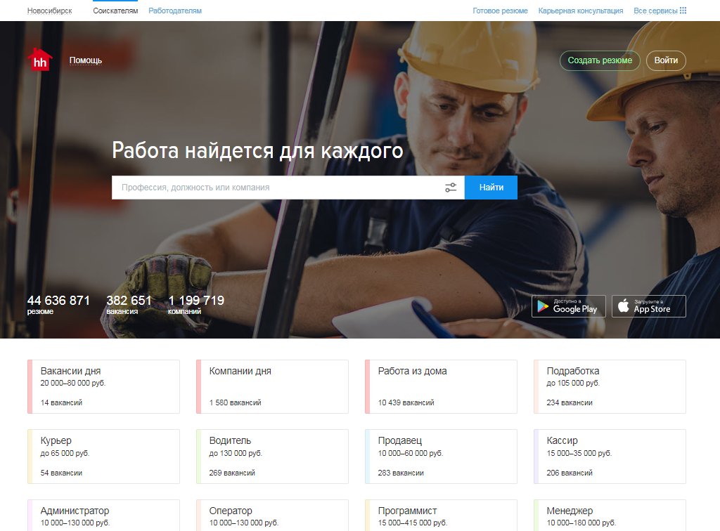

Рисунок 3 - Пример дизайна сайта hh.ru

Анализ функционала hh.ru:

При регистрации на сайте нет возможности ввести пароль для дальнейшего входа, но при использовании функции смены пароля, в личном кабинете, возможно задать новый пароль для дальнейшего входа в личный кабинет, т.к. там не требуется «текущий пароль».

Поиск на сайте hh.ru похож на поиск сайта Rabota.ru. Можно воспользоваться: поиском по слову (1), фильтрами (3), сортировкой вывода (4), полем для вывода информации (5), а также можно выбрать какой тип информации (2) необходимо найти (вакансии, резюме или компании). Поиском легко воспользоваться. Он понятен и прост в применении, а также есть удобная функция сортировки данных. Пример страницы поиска hh.ru представлен на рисунке 4.

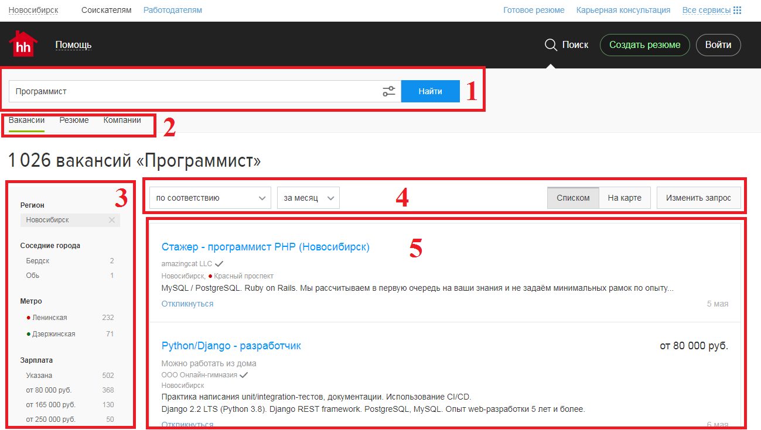

Рисунок 4 – Поиск на сайте hh.ru

В личном кабинете соискателя пользователь может: воспользоваться настройками для изменения личных данных, добавить вакансию или компанию в список «нежелательное», загрузить личное изображение и изображения для портфолио, воспользоваться платными услугами, просмотреть отклики, составить резюме, добавить вакансии в избранное.

На данном сайте следующие недочеты:

* рассчитан, в основном, на готовых специалистов;
* много информации на страницах;
* реклама;
* нет предложений по практике;
* платный функционал для работодателей.

Анализ дизайна Superjob.ru:

Дизайн сайта простой имеет светлые цвета, но, в отличие от сайта Rabota.ru, комфортен для просмотра страниц. Пример главной страницы Superjob.ru представлен на рисунке 5.

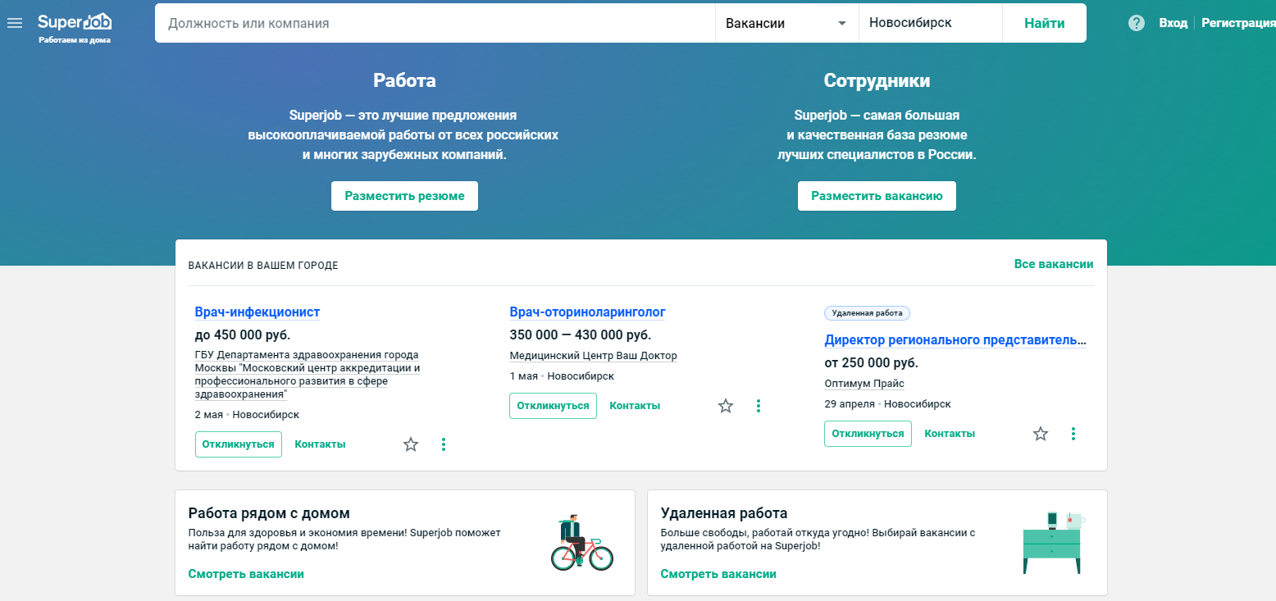

Рисунок 5 - Пример дизайна сайта Superjob.ru

Анализ функционала Superjob.ru:

При регистрации нового пользователя сразу составляется резюме. После чего пользователю доступен личный кабинет, где есть возможность задать пароль.

Страница поиска аналогична странице поиска на сайте Rabota.ru и hh.ru. Пример страницы поиска Superjob.ru представлен на рисунке 6.

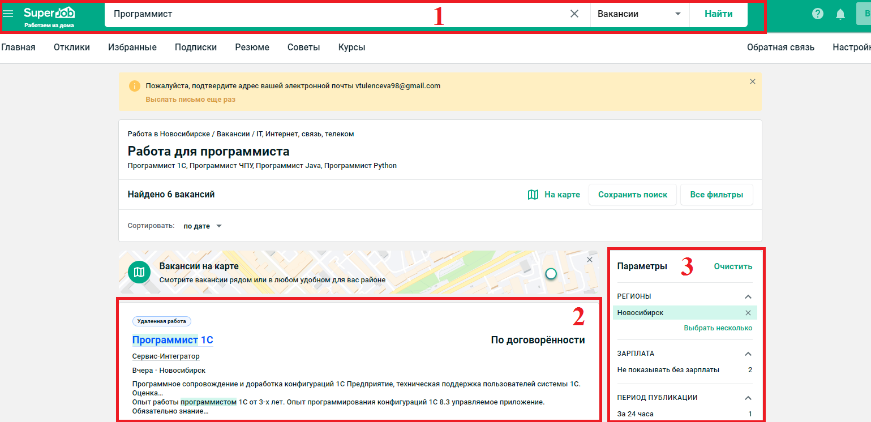

Рисунок 6 - Поиск на сайте Superjob.ru

В личном кабинете соискателя пользователь может: пройти социологический опрос, посмотреть уведомления, просмотреть и добавить вакансии в избранное, создать резюме и редактировать его, посмотреть статьи, записаться на платные курсы.

На данном сайте следующие недочеты:

* рассчитан, в основном, на готовых специалистов;
* дизайн;
* нет предложений по практике;
* платный функционал для работодателей.

Все рассмотренные сайты имеют стандартные наборы функций. Отличия разрабатываемого онлайн-рекрутмента «Working Students» от готовых проектов:

* нацеленность на трудоустройства студента;
* возможность создавать предложение по практике;
* бесплатный функционал для работодателя;
* отсутствие рекламы;
* отсутствие большого количество информации на страницах;
* светлый дизайн с яркими акцентами.

1.5 Анализ актуальности программного продукта

Для дипломного проекта была поставлена задача изучить существующие сайты по поиску работы, а также провести некоторые исследования.

Цель исследований - рассмотреть практическую значимость создаваемого сайта «Working Students», а также его актуальность в наши дни.

Для того, чтобы осуществить поиск необходимых данных, нужно составить семантическое ядро сайта (СЯ). СЯ - это упорядоченный набор слов, их морфологических форм и словосочетаний, которые наиболее точно характеризуют вид деятельности, предлагаемые сайтом. Ключевые слова (поисковые запросы) семантического ядра подбираются путём анализа статистики запросов, статистики сайта, содержимого конкурирующих сайтов и сезонности употребления поисковых запросов.

Так как проект рассчитан в первую очередь для студентов, то семантическое ядро было выбрано следующим образом:

* работа для студентов;
* работа без опыта;
* работа на неполный рабочий день.

При исследовании, всех выбранных запросов, «Яндекс.Вордстат» выдал следующие результаты за 2 года (с марта 2018 года по февраль 2020 года). Данные представлены в приложении Б, таблица Б.1.

Для общей суммы запросов соискателей (студентов) нужно было самостоятельно составить график с помощью программы «Excel», а также отобразить тренд (рисунок 7).

Тренд — основная тенденция изменения чего-либо, в данном случае – временного или динамического ряда. Динамический, или временной ряд – это модель анализа изменения наблюдаемого параметра во времени.

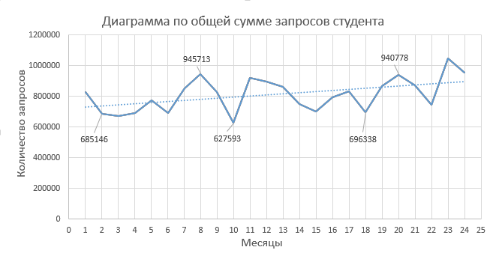

Рисунок 7– Диаграмма общей суммы запросов

Так как значения разбросаны, то нужно произвести сглаживание (скользящее среднее по 3 уровням). После сглаживания график немного видоизменился (рисунок 8).

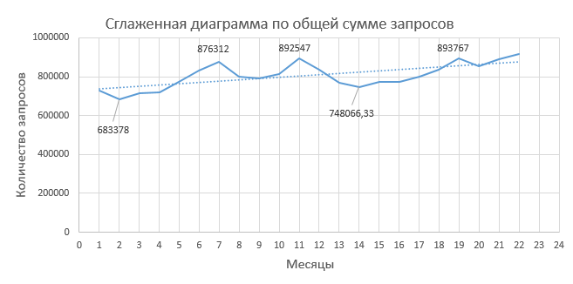

Рисунок 8 – Диаграмма с сглаженными значениями

По графику можно сделать вывод, что тренд прямолинейный, тогда уравнение прямой линии тренда имеет вид (формула 1):

где – выравненные, т.е. лишенные колебаний, уровни тренда для лет с номером i;

a – свободный член уравнения, численно равный среднему выравненному уровню для момента или периода времени, принятого за начало отсчета, т.е. для;

b – средняя величина изменения уровней ряда за единицу изменения времени;

– номер моментов или периодов времени, к которым относятся уровни временного ряда.

Для того, чтобы найти a и b, использовался метод наименьших квадратов (МНК) - математический метод, применяемый для решения различных задач, основанный на минимизации суммы квадратов отклонений некоторых функций от искомых переменных (формулы 2 – 4):

После алгебраических преобразований получатся два «нормальных уравнения» метода наименьших квадратов для прямой (формулы 5 – 6). Нормальные уравнения - некоторая специальная система алгебраических или трансцендентных уравнений, решение которой даёт приближённые значения неизвестных величин, оцениваемых способом наименьших квадратов.

Система нормальных уравнений МНК распадается на два уравнения с одним неизвестным в каждом.

Получена система линейных уравнений (это объединение из k линейных уравнений, каждое из которых содержит i переменных), где А (формула 7) – вектор столбец неизвестных, В (формула 8) – матрица коэффициентов системы, С (формула 9) – вектор свободных членов.

Полученную систему линейных уравнений можно решить методом Крамера – способ решения СЛАУ с числом уравнений равным числу неизвестных с ненулевым главным определителем матрицы. Определитель матрицы – это ее числовая характеристика, вычисленная по определенным правилам.

Для решения нужно произвести некоторые дополнительные вычисления.

– вычисляется по следующей формуле (формула 10):

где n - количество месяцев.

– вычисляется (формула 11):

– периоды времени

= 1948,5 * – количество запросов студентов;

= 826,5 * .

На рисунке Б.1, в приложении Б, приведены расчеты вышеуказанных данных в программе Excel.

После всех вычислений можно найти определители и решить СЛАУ (формулы 12 –17).

, (13)

. (14) . ожении Б,унок Б.1 сайта;являться гостем.

После всех вычислений уравнение прямой линии тренда примет вид:

Что касается сезонности, то однозначное заключение о её наличии либо отсутствии по графику, либо по уравнению прямой линии сделать достаточно сложно.

Сезонными называются периодические колебания, возникающие под влиянием смены времени года. Они связаны со сменой времен года и повторяются ежегодно. Это сравнительно устойчивые колебания, когда из года в год в одни месяцы уровень явления повышается, а в другие — снижается. Они обусловливаются специфическими условиями, влиянием многочисленных факторов.

После вычисления тренда и его уровней за все месяцы вычисляются отношения фактических уравнений к уровням тренда, то есть индексы сезонности (формула 18). Однако в них включены и случайные колебания.

Чтобы очистить индексы сезонных колебаний от случайных, нужно их усреднить за несколько лет ().

Далее, умножая уровень тренда на корректированные средние индексы (), находим уровни с учетом тренда и сезонных колебаний, но, исключая случайные колебания.

Далее вычисляются отклонения фактических уровней от *, то есть случайные колебания и их квадраты, с целью вычисления среднего квадратического отклонения уровней запросов от «модели», учитывающий тренд и средние сезонные колебания (формула 19):

Коэффициент случайной колеблемости составил 45 процентов. Колеблемость сильная. Силу самих же сезонных колебаний можно оценить по их среднему квадратическому колебанию (формула 20):

Коэффициент сезонной колеблемости 20 процентов, то есть сезонная колеблемость слабая, но присутствует.

Расчеты, проведенные в программе Excel представлена на рисунке Б.2, в приложение Б, а также формулы 21 и 22.

График сезонных колебаний представлен на рисунке 9.

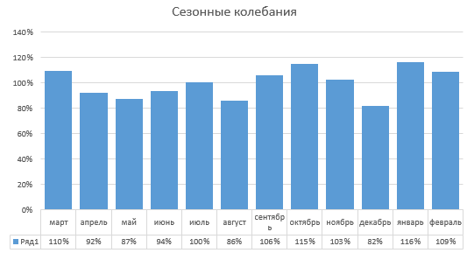

Рисунок 9 – График сезонных колебаний

Рассчитанные значения индекса сезонности сравниваются со значением 100 процентов. Если индекс сезонности превышает 100 процентов — это свидетельствует о влиянии сезонного фактора в сторону увеличения уровней динамического ряда. Если индекс сезонности меньше 100 процентов — то сезонный фактор вызывает снижение уровней динамического ряда.

Проанализировав график можно сказать, что влияние сезонного фактора приходится на март, сентябрь, октябрь, ноябрь, январь и февраль. При анализе вычисленных показателей можно сказать, что сезонность практически не присутствует.

Поиск данных для работодателей был осуществлен по одному запросу – резюме студентов. «Яндекс.Вордстат» выдал следующие результаты, представленные в приложение Б, таблица Б.2. График, построенный по выданным данным, представлен на рисунке 10.

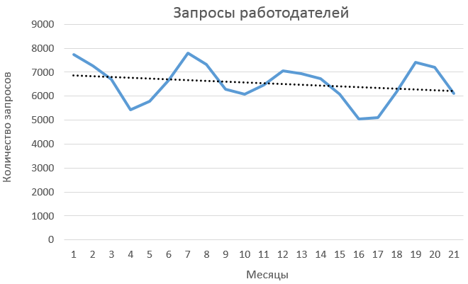

Рисунок 10 – Диаграмма общей суммы запросов

Проанализировав график, можно сделать вывод, что со временем запросы работодателей снижаются, а также тренд прямолинейный.

= 1150;

n = 24 – количество месяцев;

– периоды времени

– количество запросов студентов;

- 48 912.

После всех вычислений можно найти определители и решить СЛАУ.

;

;

;

; 1150ы для расчетов представлены в Приложении Б.

.

Уравнение прямой линии тренда в ИТ сфера имеет вид:

.

.

Коэффициент случайной колеблемости составил 2 процента. Колеблемость очень низкая, практически не присутствует.

.

Коэффициент сезонной колеблемости 20 процентов, то есть сезонная колеблемость слабая, но присутствует.

График сезонных колебаний представлен на рисунке 11.

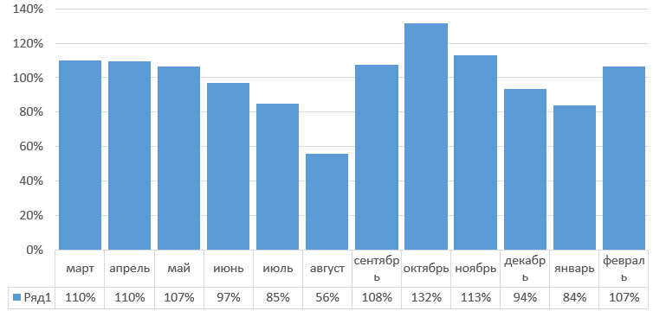

Рисунок 11 – График сезонных колебаний

Проанализировав график можно сказать, что влияние сезонного фактора приходится на весну и осень. При анализе вычисленных показателей можно сказать, что сезонность практически не присутствует.

После исследований запросов соискателей и работодателей были просчитаны связи между данными с помощью модели корреляционно-регрессивного анализа.

Корреляция - соотношение, взаимосвязь. Взаимосвязь между x и y оценивают коэффициентом корреляции или индексом корреляции.

Выбрана следующая формула (22) для расчета коэффициента линейной корреляции:

В числителе ковариация, т.е. совместная вариация x и y. В знаменателе корень их суммарной квадратичной ошибки отклонения x и y от своих математических ожиданий.

Для нахождения коэффициента корреляции за х были взяты значения работодателей, а за у – соискателей. Если r < 0,2, то связь малая.

При исследовании было выявлено, что сайт будет актуален в первую очередь для студентов, а не для работодателей. Работодатели будут предпочитать опытных специалистов в свои компании, но небольшой процент будет нанимать на работу студентов как во время обучения, так и после.

Если привлекать работодателей, то они будут чаще нанимать студентов хотя бы на практику, чтобы проверить знания и способности в профессии.

1.6 Сравнение рабочих сфер и их актуальность

При выполнении дипломного проекта была поставлена задача сравнить разные профессиональные сферы. Были выбраны, ИТ сфера и сфера услуг (обслуживания).

Для выполнения задания было составлено следующее семантическое ядро:

Для сферы ИТ:

* вакансии для ИТ специалистов;
* вакансии для 1С программиста;
* вакансии Android разработчика;
* вакансии java разработчика;
* вакансии php разработчика;
* вакансии системного администратора
* вакансии python разработчика.

Для сферы обслуживания (услуг):

* вакансии администратор;
* вакансии официанта;
* вакансии визажиста;
* вакансии продавца;
* вакансии швеи;
* вакансии менеджера;
* вакансии фитнес-инструктора.

По данным с сервиса «Яндекс.Вордстат» были составлены таблицы суммы выданных значений, представленные в таблицах 1 и 2.

Таблица 1 –Данные в сфере услуг

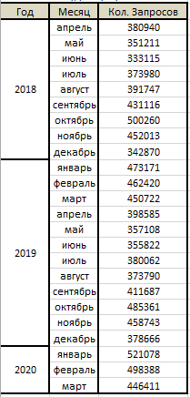

Таблица 2 - Данные в сфере ИТ

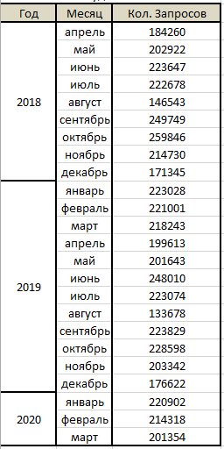

Уже можно заметить первое отличие, посмотрев на данные в таблицах. Видно, что значения (в каждом месяце) в сфере услуг намного больше, то есть можно предположить, что при поиске работы большее количество людей ищут вакансии в данной сфере.

По табличным данным были построены графики (рисунки 12, 13).

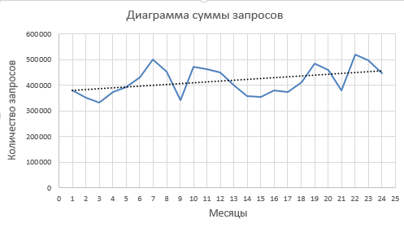

Рисунок 12 – График по общей сумме запросов в сфере услуг

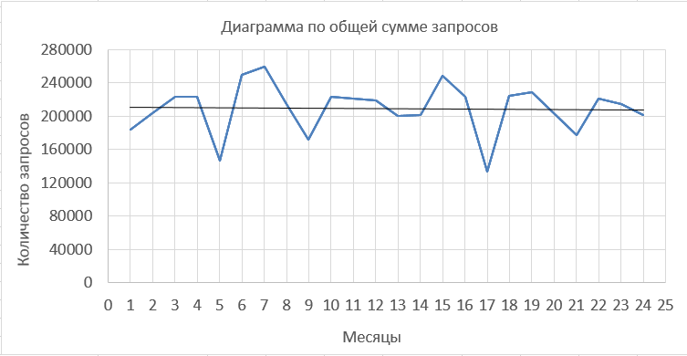

Рисунок 13– Диаграмма по общей сумме запросов в ИТ сфере

Так как значения разбросаны, то нужно произвести сглаживание (скользящее среднее по 3 уровням). После сглаживания графики немного видоизменились (рисунки 14, 15).

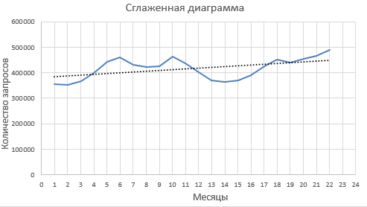

Рисунок 14– Сглаженный график общей суммы запросов в сфере услуг

Проанализировав график в сфере услуг, можно сделать вывод, что показатель сильно меняется на протяжении всего исследуемого времени. При этом в начале 2018-2019 гг. показатели ниже, а к концу этих годов показатели возрастают. Это значит, что модель тренда проявляет одинаковую тенденцию. Посмотрев на линию тренда, можно заметить, что на протяжении всего времени показатели возрастают.

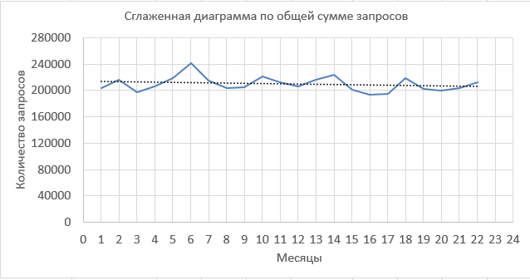

Рисунок 15– Сглаженный график общей суммы запросов в ИТ сфере

Проанализировав график, можно сделать вывод, что показатели незначительно меняются во времени. При этом в начале и конце 2018, а также, в начале 2019, происходили какие-то события, выбивающиеся из общей динамики. Посмотрев на линию тренда, можно заметить, что на протяжении всего времени идет постепенный спад показателей.

Сравнивая два графика, можно сделать следующие выводы, что в ИТ сфера показатели идут на спад, а в сфере услуг наоборот, растут. Также можно высчитать, что разница между данными, в двух сферах, составляет 50 процентов.

Можно предположить, что такие показатели вытекают из следующих обстоятельств:

* в сфере услуг есть профессии, где не требуется специальное образование;
* в сфере услуг часто устраиваются студенты, в качестве подработки;
* вакансии в сфере ИТ более востребованы – это связанно с тем, что сейчас практически в каждой сфере используются базы данных или какие-то программы, которые поддерживает программист;
* специалисты в ИТ сфере дольше задерживаю на рабочих местах.

По графикам можно сделать вывод, что тренд прямолинейный в каждой сфере. Для того чтобы найти a и b, использовался метод наименьших квадратов.

Все формулы для расчетов представлены в пункте 1.4 пояснительной записки.

Расчеты для ИТ сферы, проведенные в программе Excel, представлены в приложении В, таблица В.1.

= 1150;

n = 24 – количество месяцев;

– периоды времени

= 501,3 * – количество запросов студентов;

- 170477 = -17 * .

После всех вычислений можно найти определители и решить СЛАУ.

;

;

;

; 1150ы для расчетов представлены в Приложении Б.

.

Уравнение прямой линии тренда в ИТ сфера имеет вид:

.

По уравнению прямой линии тренда можно сделать вывод, что идет постепенный спад показателей, как это было видно на графике.

Расчеты для сферы услуг, проведенные в программе Excel, представлены в приложении В, таблица В.2.

= 1150;

n = 24 – количество месяцев;

– периоды времени

= 1000 * – количество запросов студентов;

3792425 = 379 * .

После всех вычислений можно найти определители и решить СЛАУ.

;

;

;

;

.

Уравнение прямой линии тренда в сфере услуг имеет вид:

.

Так же, как и по графикам, видно отличие между двумя рассматриваемыми сферами. Один убывающий, другой – возрастающий.

Что касается сезонности, то однозначное заключение о её наличии либо отсутствии, по графику либо по уравнению прямой линии сделать достаточно сложно.

После нахождения уравнений прямой линии тренда необходимо рассчитать сезонность. Сезонными называют колебания, связанные со сменой времен года и повторяющиеся ежегодно.

После вычисления тренда и его уровней за все месяцы вычисляются отношения фактических уравнений к уровням тренда, то есть индексы сезонности. Однако в них включены и случайные колебания. Чтобы очистить индексы сезонных колебаний от случайных, нужно их усреднить за несколько лет.

Далее, умножая уровень тренда на корректированные средние индексы, находим уровни с учетом тренда и сезонных колебаний, но, исключая случайные колебания.

Далее вычисляются отклонения фактических уровней от * , то есть случайные колебания и их квадраты, с целью вычисления среднего квадратического отклонения уровней запросов от «модели», учитывающий тренд и средние сезонные колебания:

– для ИТ сферы;

– для сферы услуг.

Коэффициент случайной колеблемости для ИТ сферы составил 23 процента, а для сферы услуг 55 процентов. Эти данные говорят о том, что в одной сфере сезонность слабая, а в другой – сильная. В сфере ИТ Коэффициент случайной колеблемости почти в 3 раза меньше. В данном случае можно предположить, что сфера услуг больше зависит от сезонности. Это возникает в связи с тем, что летом или в праздники работники более востребованы, и многие хотят устроиться на работу для подработки под больший процент заработной платы или в свободное время от учебы.

Силу самих же сезонных колебаний можно оценить по их среднему квадратическому колебанию:

– для ИТ сферы;

– для сферы услуг.

Коэффициент сезонной колеблемости для ИТ сферы 15 процентов, а для сферы услуг 40 процентов. Такие же данные получились и с сезонной колеблемостью.

Расчеты, проведенные в программе Excel, представлены на рисунках В.1 и В.2, приложение В. Графики сезонности представлены на рисунках 16 и 17.

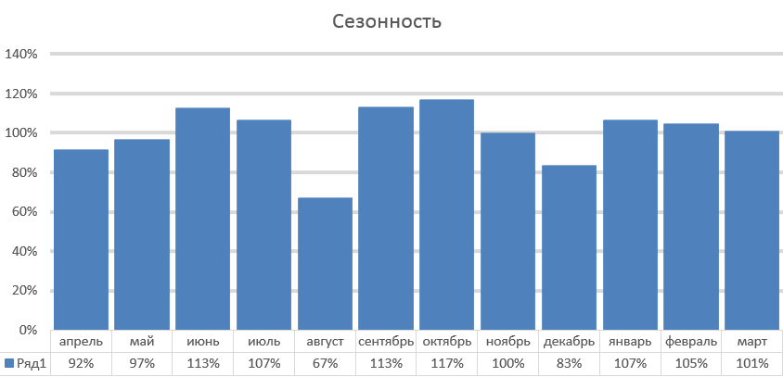

Рисунок 16– График сезонных колебаний для ИТ сферы

Проанализировав график можно сказать, что влияние сезонного фактора приходится на октябрь, июнь, сентябрь, июль, январь и февраль. При анализе вычисленных показателей можно сказать, что сезонность практически не присутствует.

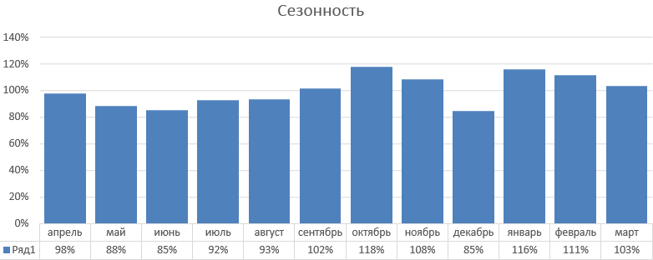

Рисунок 17– График сезонных колебаний для сферы услуг

Проанализировав график и индексы сезонности можно сказать, что влияние сезонного фактора приходится на октябрь, ноябрь, январь и февраль. В данном случае можно сказать, что соискатели предпочитают искать работу после праздников и летних отпусков. Скорее всего, это связанно с тем, что после летнего отдыха людям нужна работа для заработка и также после новогодних праздников. Если проанализировать полученные коэффициенты, то можно сказать, что в сфере услуг присутствует сезонность и достаточно сильная.

Исходя из исследований двух разных сфер, можно сделать вывод, что в сфере ИТ сезонность значительно ниже, нежели в сфере услуг

Также был проведен анализ для работодателей.

Для выполнения задания было составлено следующее семантическое ядро:

Для сферы ИТ:

* резюме ИТ специалистов;
* резюме 1с программиста;
* резюме Android разработчика;
* резюме java разработчика;
* резюме php разработчика;
* резюме системного администратора.

Для сферы обслуживания (услуг):

* резюме администратора;
* резюме официанта;
* резюме визажиста;
* резюме продавца;
* резюме швеи;
* резюме менеджера;
* резюме фитнес-инструктора.

По данным с сервиса «Яндекс.Вордстат» были составлены таблицы сумм выданных значений (таблицы 3 и 4).

Таблица 3 –Данные в сфере услуг

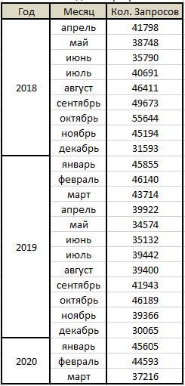

Таблица 4 –Данные в ИТ сфере

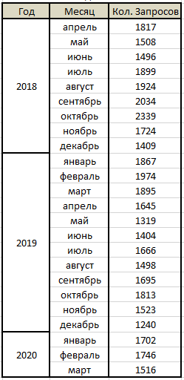

При просмотре данных таблиц видны отличия, как и при исследовании запросов соискателей. Значения в сфере услуг примерно на 90 процентов больше чем в сфере ИТ – эта разность на 40 процентов больше, чем при исследовании данных соискателей.

Можно предположить, что такие данные возникают в связи с тем, что в сфере услуг большое количество вакансий и предприятий. Ведь в стране очень много магазинов, также много ресторанов, кафе, гостиниц и их число с каждым месяцем растет. Также можно сказать, что работодатели в сфере ИТ реже тратят время на поиски сотрудников – этот факт может подтвердить предположение о том, что сотрудники в сфере ИТ дольше держатся на рабочих местах и более востребованы.

По табличным данным были построены графики (рисунки 18, 19).

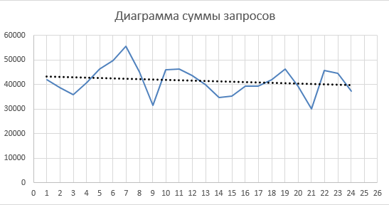

Рисунок 18– График по общей сумме запросов в сфере услуг

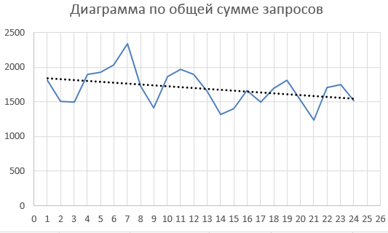

Рисунок 19 – Диаграмма по общей сумме запросов в ИТ сфере

Из-за разбросанных значений нужно произвести сглаживание (скользящее среднее по 3 уровням). Графики представлены на рисунках 20 и 21.

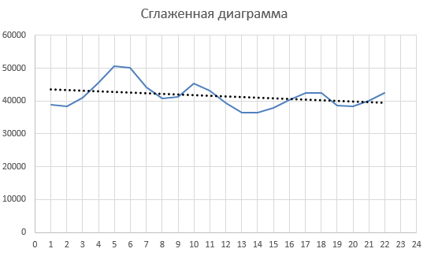

Рисунок 20– Сглаженный график общей суммы запросов в сфере услуг

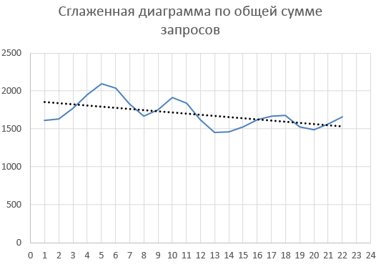

Рисунок 21 – Сглаженный график общей суммы запросов в ИТ сфере

Анализ двух графиков показывает, что показатели значительно меняются во времени, а также их показатели со временем снижаются.

В 2018 году пик приходится на август и сентябрь, в 2019 году на январь, февраль, август и сентябрь, а на 2020 год – январь. В данном случае можно предположить, что люди ищут сотрудников после отпусков и праздников. Пики в августе и сентябре происходят, потому что многие люди отдыхают в начале лета, а в январе - после новогодних праздников.

По графикам можно сделать вывод, что тренд прямолинейный в каждой сфере.

Для нахождения прямой линии тренда использовались: метод Крамера и МНК - критерий. Расчеты, произведенные в программе Excel, представлены в приложении В, таблицы В.3 и В.4.

Расчеты для ИТ сферы:

= 1150;

n = 24 – количество месяцев;

– периоды времени;

– количество запросов работодателей в ИТ сфере;

- 14 975,5.

Расчеты для сферы услуг:

= 1150;

n = 24 – количество месяцев;

– периоды времени;

– количество запросов работодателей в сфере услуг;

- 183 892.

После всех вычислений уравнение прямой линии тренда для ИТ сферы примет вид:

.

Для сферы услуг:

.

Данные уравнения аналогичны, как и графики. Они имеют отрицательное значение b, а это значит, что линия тренда - убывающая.

Однозначно сказать о сезонности нельзя, поэтому были проведены расчеты сезонности. Данные из Excel представлены в приложении В, рисунки В.3 и В.4.

Средние сезонные колебания:

– для ИТ сферы;

– для сферы услуг.

Коэффициент случайной колеблемости для ИТ сферы составил 17 процентов, а для сферы услуг 45 процентов. Разница данных составляет 28 процентов.

Среднее квадратичное колебание:

– для ИТ сферы;

– для сферы услуг.

Коэффициент сезонной колеблемости для ИТ сферы 12 процентов, а для сферы услуг 17 процентов. В данном случае разница в процентах не велика - 5 процентов. Графики сезонности представлены на рисунках 22 и 23.

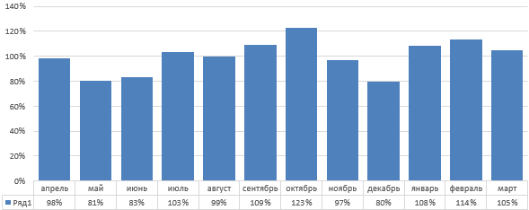

Рисунок 22 – График сезонных колебаний для ИТ сферы

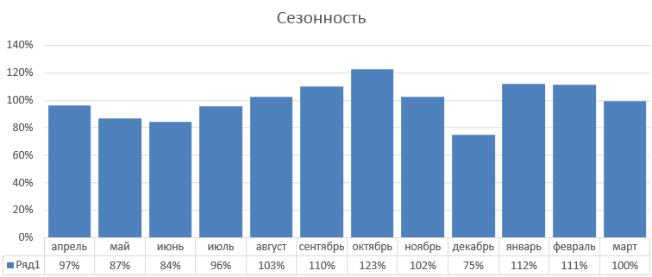

Рисунок 23 – График сезонных колебаний для сферы услуг

Проанализировав два графика можно сказать, что влияние сезонного фактора приходится на сентябрь, октябрь, январь и февраль.

Все расчеты подтверждают вышеуказанные выводы о том, что сфера услуг больше зависит от времени года, а также более востребована в связи с тем, что большое количество компаний, которые предлагают работу соискателям, не всегда требуют специального образования.

После исследований запросов соискателей и работодателей были просчитаны связи между данными с помощью модели корреляционно-регрессивного анализа.

Корреляция - соотношение, взаимосвязь. Взаимосвязь между x и y оценивают коэффициентом корреляции или индексом корреляции.

Для нахождения коэффициента корреляции за х было взято количество запросов работодателей, а за у – соискателей (таблицы 5 и 6).

Таблица 5 – Значения х и у в сфере услуг

|  |  |  |
| --- | --- | --- |
| № | Х | У |
| 1 | 41798 | 380940 |
| 2 | 38748 | 351211 |
| 3 | 35790 | 333115 |
| 4 | 40691 | 373980 |
| 5 | 46411 | 391747 |
| 6 | 49673 | 431116 |
| 7 | 55644 | 500260 |
| 8 | 45194 | 452013 |
| 9 | 31593 | 342870 |

Продолжение таблицы 5

|  |  |  |
| --- | --- | --- |
| 1 | 2 | 3 |
| 10 | 45855 | 473171 |
| 11 | 46140 | 462420 |
| 12 | 43714 | 450722 |
| 13 | 39922 | 398585 |
| 14 | 34574 | 357108 |
| 15 | 35132 | 355822 |
| 16 | 39442 | 380062 |
| 17 | 39400 | 373790 |
| 18 | 41943 | 411687 |
| 19 | 46189 | 485361 |
| 20 | 39366 | 458743 |
| 21 | 30065 | 378666 |
| 22 | 45605 | 521078 |
| 23 | 44593 | 498388 |
| 24 | 37216 | 446411 |
| срзнач | 41446 | 417053 |

Таблица 6 - Значения х и у в ИТ сфере

|  |  |  |
| --- | --- | --- |
| № | Х | У |
| 1 | 2 | 3 |
| 1 | 1817 | 184260 |
| 2 | 1508 | 202922 |
| 3 | 1496 | 223647 |
| 4 | 1899 | 222678 |
| 5 | 1924 | 146543 |
| 6 | 2034 | 249749 |
| 7 | 2339 | 259846 |
| 8 | 1724 | 214730 |
| 9 | 1409 | 171345 |
| 10 | 1867 | 223028 |
| 11 | 1974 | 221001 |
| 12 | 1895 | 218243 |
| 13 | 1645 | 199613 |
| 14 | 1319 | 201643 |
| 15 | 1404 | 248010 |
| 16 | 1666 | 223074 |
| 17 | 1498 | 133678 |
| 18 | 1695 | 223829 |
| 19 | 1813 | 228598 |

Продолжение таблицы 6

|  |  |  |
| --- | --- | --- |
| 1 | 2 | 3 |
| 20 | 1523 | 203342 |
| 21 | 1240 | 176622 |
| 22 | 1702 | 220902 |
| 23 | 1746 | 214318 |
| 24 | 1516 | 201354 |
| срзнач | 1694 | 208874 |

После составления таблиц были проведены расчеты для нахождения коэффициента корреляции, проведенные в программе Excel. Они представлены в приложении В, рисунки В.5 и В.6.

В сфере ИТ r = 0,43, а в сфере услуг r = 0,72. В обоих случаях связь считается достаточно сильной. Если связь сильная, то можно сказать, что работодатели заинтересованы в поисках сотрудника. Такие данные получились, потому что были выбраны актуальные сферы для поиска работы, т.к. в сфере ИТ с каждым годом появляются новые вакансии и специалисты, а сфера услуг будет актуальна всегда, т.к. множество компаний предоставляют услуги, а это значит, что очень много вакансий в этой сфере.

В итоге можно сказать, что каждая из выбранных сфер, востребована на рынке труда. Отличие заключается в том, что количестве рабочих мест выше в сфере услуг, нежели в ИТ сфере.

2 ТЕХНОЛОГИЧЕСКИЙ РАЗДЕЛ

2.1 Структура базы данных

База данных — представленная в объективной форме совокупность самостоятельных материалов, систематизированных таким образом, чтобы эти материалы могли быть найдены и обработаны с помощью электронной вычислительной машины (ЭВМ).

ER-модель (рисунок 24) используется при концептуальном проектировании баз данных. С её помощью можно выделить ключевые сущности и обозначить связи, которые могут устанавливаться между этими сущностями.

Сущность – любой конкретный или абстрактный объект в рассматриваемой предметной области. Это базовые типы информации, которые хранятся в базе данных. Сущности базы данных представлены в таблице 7.

Таблица 7 – Сущности базы данных

|  |  |
| --- | --- |
| Сущность | Описание сущности |
| 1 | 2 |
| user | Регистрационные данные пользователей |
| organization | Данные об организациях |
| resume | Данные о резюме |
| vacancy | Данные о вакансиях |
| experience | Данные об опыте работы\образовании для резюме |
| project | Данные о проектах пользователя |
| scanned | Данные об избранном\просмотренном пользователя |
| response | Данные об уведомлениях пользователя |
| position | Справочник профессий |
| profstandart | Справочник профессиональных стандартов |
| category_profstand | Справочник подкатегорий в профстандарте |
| special_profstand | Соединение подкатегорий профстандарта |
| article_and_tag | Присоединение тегов к статьям |
| art_category | Справочник категорий для статей |
| tag | Справочник тегов |

Продолжение таблицы 7

|  |  |
| --- | --- |
| 1 | 2 |
| attribute | Справочник атрибутов (город, опыт работы, тип занятости, график работы) |
| big_speciality | Справочник ОКСО (Общероссийский классификатор специальностей по образованию) |
| article | Реестр статей |
| speciality | Справочник уточняющих (дочерних) кодов |

Словарь данных указан в Приложении Г. Информация о дизайне сайта представлена в приложении Д.

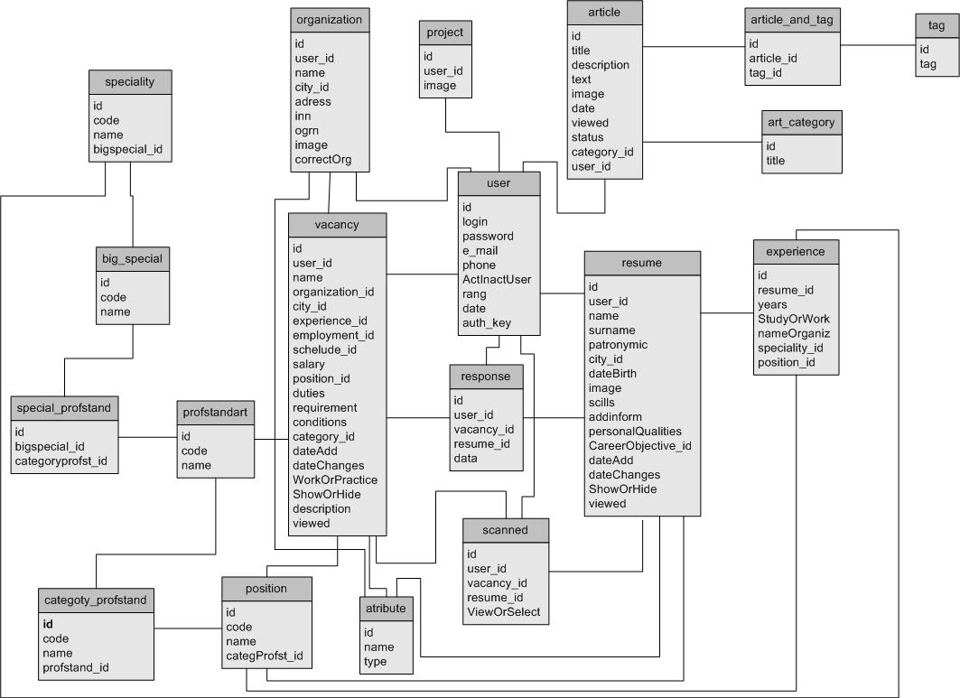

Рисунок 24 – ER-модель

2.2 Разработка схемы сайта

Структура сайта - это план-схема, которая показывает логическую связь страниц. Схема сайта, или структура сайта представлена на рисунке 25.

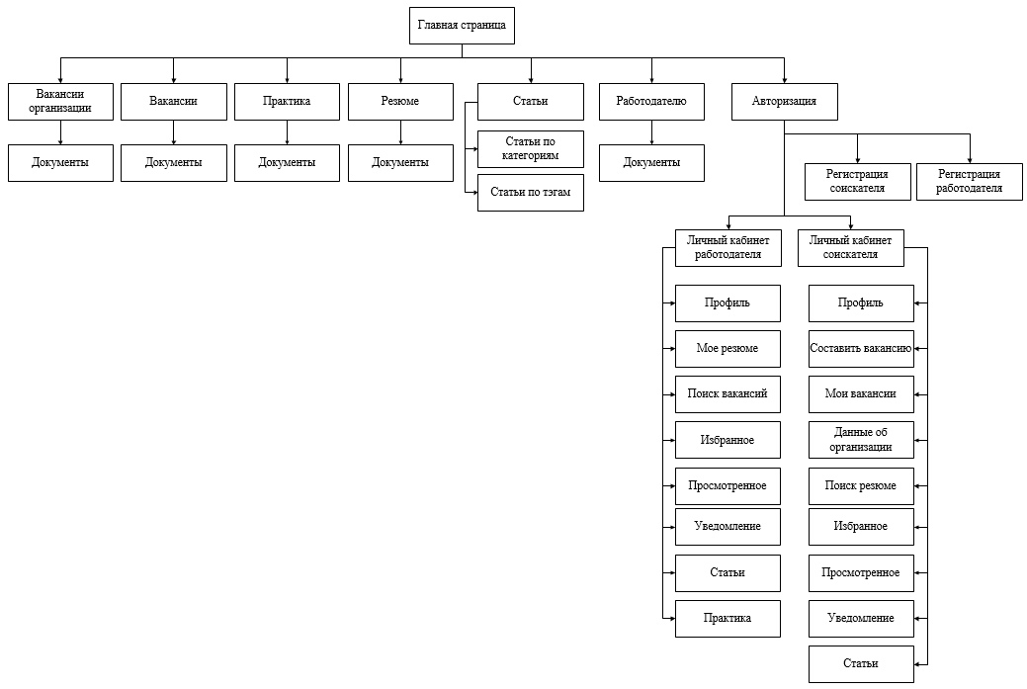

Рисунок 25 – Схема сайта

UML-диаграмма (рисунки 26, 27) – диаграмма, отражающая отношения между актёрами и прецедентами, являющаяся составной частью модели прецедентов, позволяющей описать систему на концептуальном уровне.

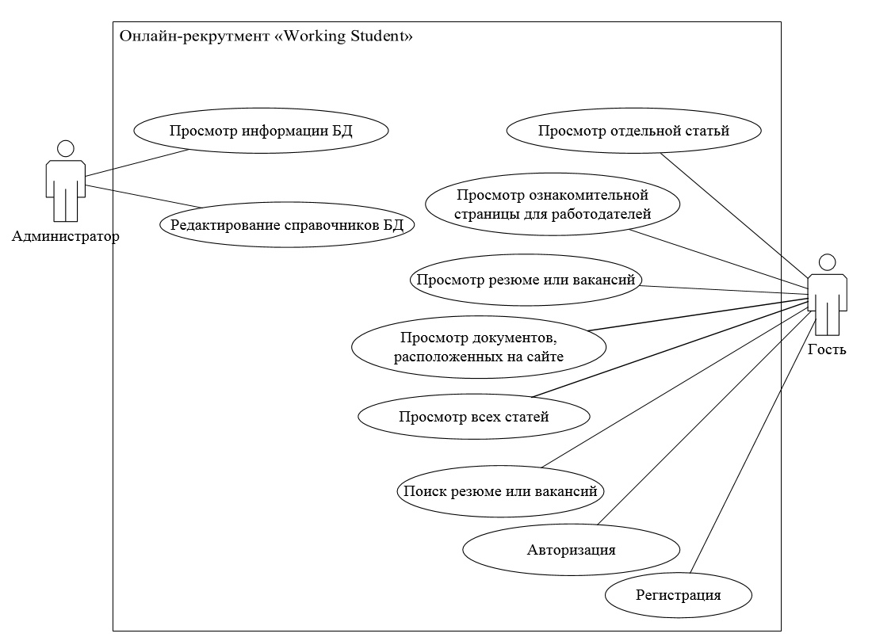

Рисунок 26 – UML-диаграмма для пользователей гость и администратор

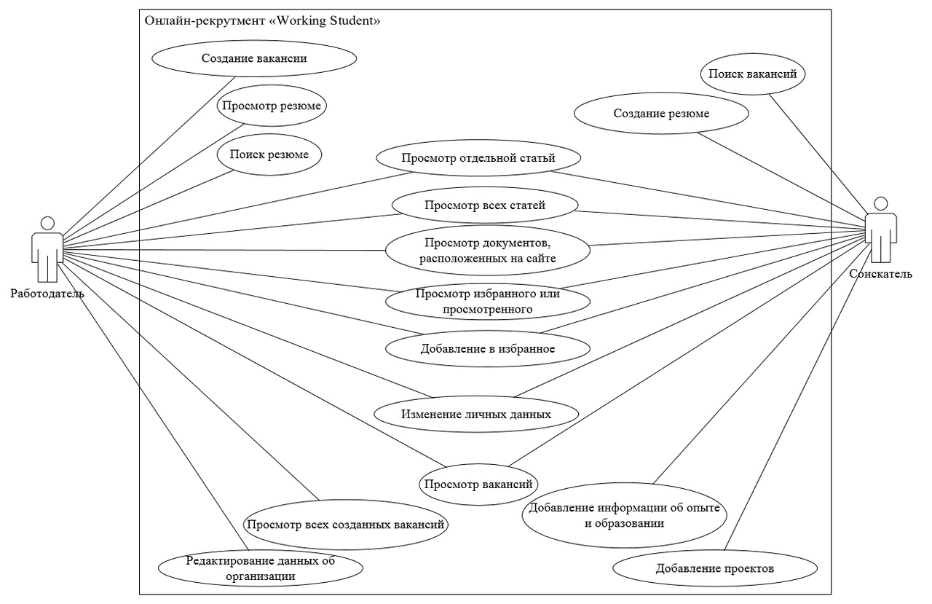

Рисунок 27 - UML-диаграмма для пользователей соискатель и работодатель

3 ОТЛАДКА И ТЕСТИРОВАНИЕ

3.1 Выбор стратегии тестирования

Тестирование программного обеспечения - это оценка разрабатываемого программного обеспечения/продукта, чтобы проверить его возможности, способности и соответствие ожидаемым результатам. Существуют различные типы методов, используемые в области тестирования и обеспечения качества.

Для тестирования дизайна сайта был выбран метод черного ящика. Тестирование чёрного ящика — стратегия (метод) тестирования поведения объекта (программы, системы) с точки зрения внешнего мира, при котором не используется знание о внутреннем устройстве тестируемого объекта. Под «чёрным ящиком» понимается объект исследования, внутреннее устройство которого неизвестно.

3.2 Разработка сценариев тестирования

Сценарий 1 Адаптивность верстки на главной странице

Тест 1 Адаптивность верстки при минимальном размере страницы.

Открыть в браузере главную страницу по ссылке http://workstud/. Перейти в режим разработчика, нажав ПКМ на странице и выбрав поле «Исследовать элемент». Уменьшать размер экрана до минимального, нажав на ЛКМ и двигать курсор в лево.

Ожидаемый результат: страница уменьшиться до минимального размера. Все элементы страницы адаптивны и подстраиваются под размер экрана.

Фактический результат (рисунок 28): страница уменьшилась до минимального размера. Элементы страницы адаптивны и подстраивались под размер экрана.

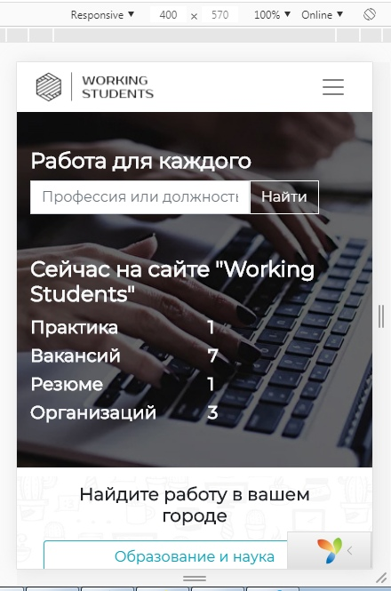

Рисунок 28 – Скрин минимального размера экрана

Тест 2 Адаптивность верстки при максимальном размере страницы.

Открыть в браузере главную страницу по ссылке http://workstud/. Перейти в режим разработчика, нажав ПКМ на странице и выбрав поле «Исследовать элемент». Увеличивать размер экрана до максимального, нажав ЛКМ и двигать курсор вправо.

Ожидаемый результат: страница увеличится до максимального размера. Все элементы страницы адаптивны и подстраиваются под размер экрана.

Фактический результат (рисунок 29): страница увеличилась до максимального размера. Элементы страницы адаптивны и подстраивались под размер экрана.

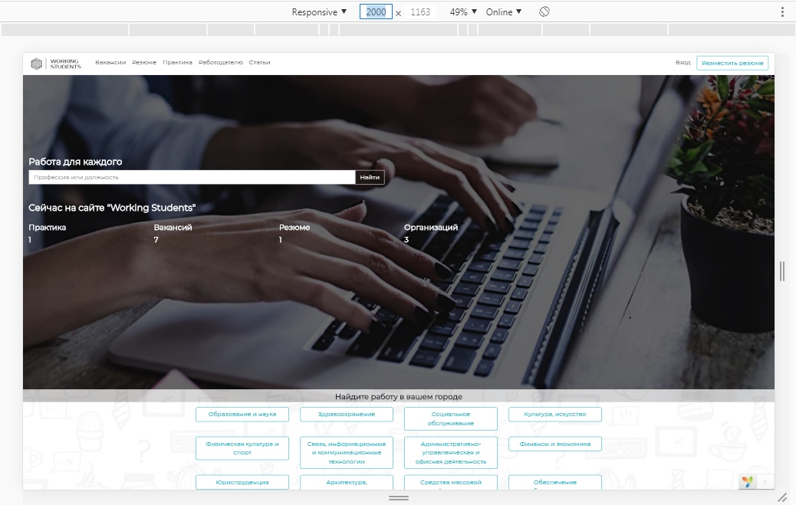

Рисунок 29 – Скрин максимального размера экрана

Сценарий 2 Изменчивость шапки сайта при авторизации для разных типов пользователей

Тест 1 Шапка профиля при авторизованном пользователе-работодатель.

Открыть в браузере страницу авторизации по ссылке <http://workstud/auth/login>. Заполнить поля данными и нажать на кнопку «Вход» или Enter.

Для авторизации будут использоваться следующие данные:

* логин «XoredNsk»;
* пароль «11111111»;
* выбрать поле «Запомнить меня».

Ожидаемый результат: откроется личный кабинет работодателя и в шапке профиля при нажатии на «Личный кабинет» выводится список функциональных возможностей для пользователя-работодатель.

Фактический результат (рисунок 30): открылся личный кабинет работодателя и в шапке профиля при нажатии на «Личный кабинет» отобразился список функциональных возможностей для пользователя-работодатель.

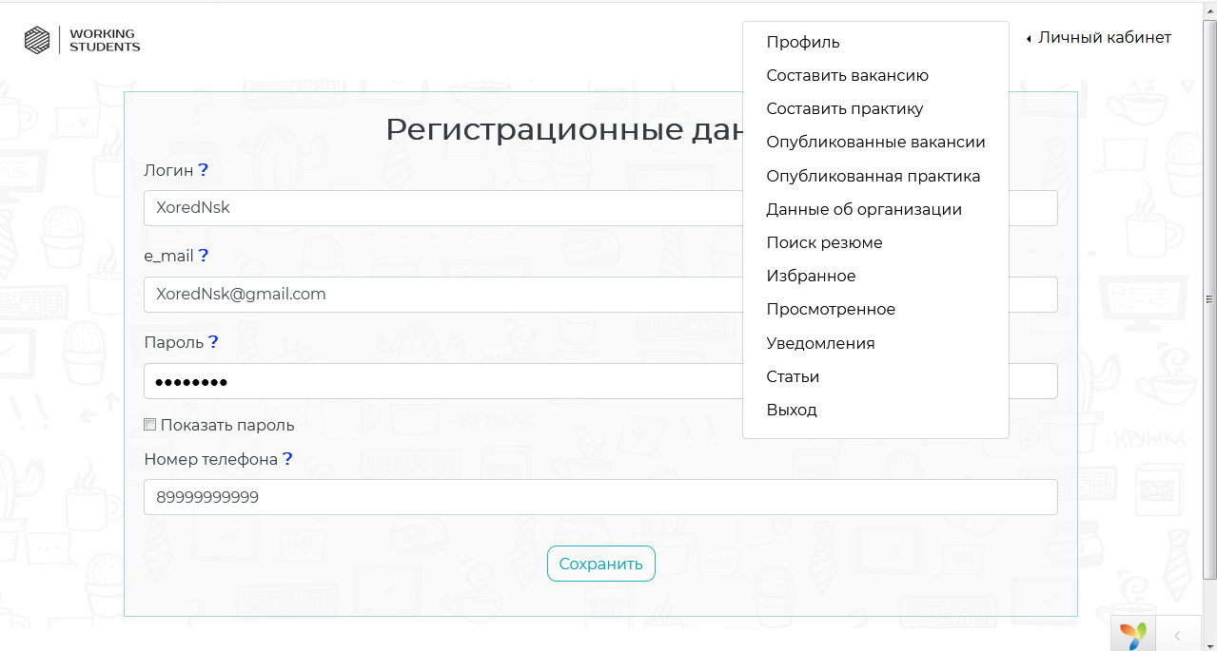

Рисунок 30 - Шапка профиля для пользователя-работодатель

Тест 2 Шапка профиля при авторизованном пользователе-студент.

Открыть в браузере страницу авторизации по ссылке <http://workstud/auth/login>. Заполнить поля данными и нажать на кнопку «Вход» или Enter.

Для авторизации будут использоваться следующие данные:

* логин «AlexGavrilencko»;
* пароль «11111111»;
* выбрать поле «Запомнить меня».

Ожидаемый результат: откроется личный кабинет студента и в шапке профиля при нажатии на «Личный кабинет» выводится список функциональных возможностей для пользователя-студент.

Фактический результат (рисунок 31): открылся личный кабинет студента и в шапке профиля при нажатии на «Личный кабинет» отобразился список функциональных возможностей для пользователя-студент.

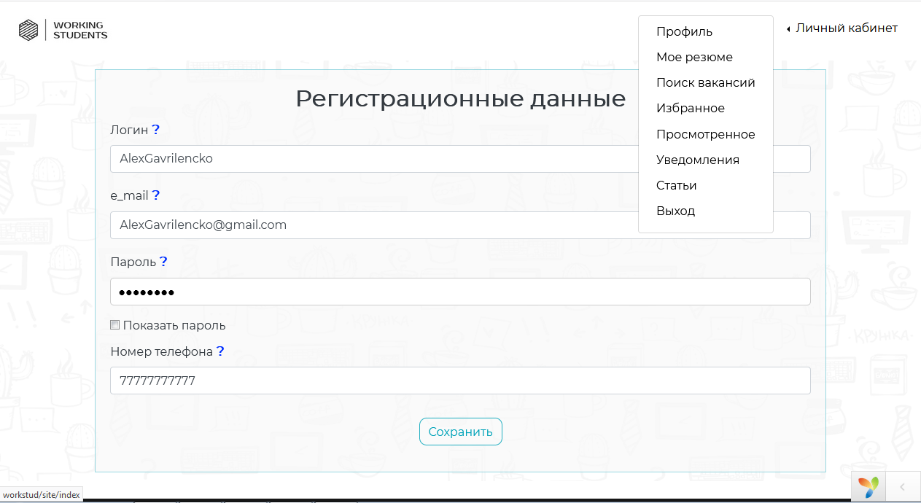

Рисунок 31 - Шапка профиля для пользователя-соискатель

Тест 3 Шапка профиля администратора

Открыть в браузере страницу авторизации по ссылке <http://workstud/auth/login>. Заполнить поля данными и нажать на кнопку «Вход» или Enter.

Для авторизации будут использоваться следующие данные:

* логин «adminadmin»;
* пароль «admin»;
* выбрать поле «Запомнить меня».

Ожидаемый результат: откроется главная страница панели управления и в шапке профиля при нажатии на «Кабинет администратора» выводится список функциональных возможностей для администратора.

Фактический результат (рисунок 32): открылась главная страница панели управления и в шапке профиля при нажатии на «Кабинет администратора» отобразился список функциональных возможностей для администратора.

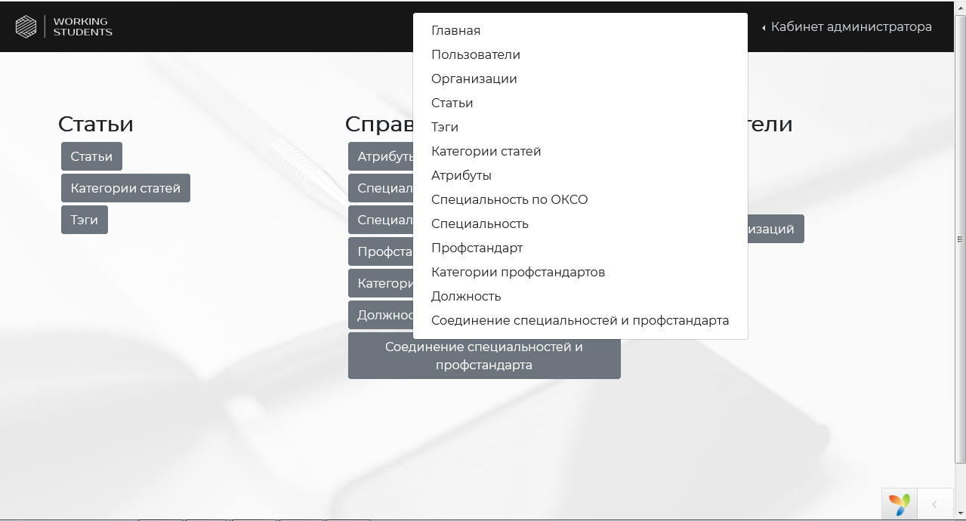

Рисунок 32 – Шапка профиля для администратора

Сценарий 3 Динамическое добавление полей для заполнения опыта работы

Тест 1 Динамическое добавление полей для заполнения опыта работы.

Зарегистрироваться на сайте по ссылке <http://workstud/auth/signup>. Авторизоваться под созданным пользователем. Открыть страницу «Мое резюме». Нажать на кнопку «Добавить образование». Нажать на кнопку «Добавить еще образование».

Ожидаемый результат: при нажатии на кнопку «Добавить образование» появляются поля для заполнения, при нажатии на кнопку «Добавить еще образование» появляются дополнительные поля для заполнения.

Фактический результат (рисунок 33): при нажатии на кнопку «Добавить образование» появились поля для заполнения, при нажатии на кнопку «Добавить еще образование» появились дополнительные поля для заполнения.

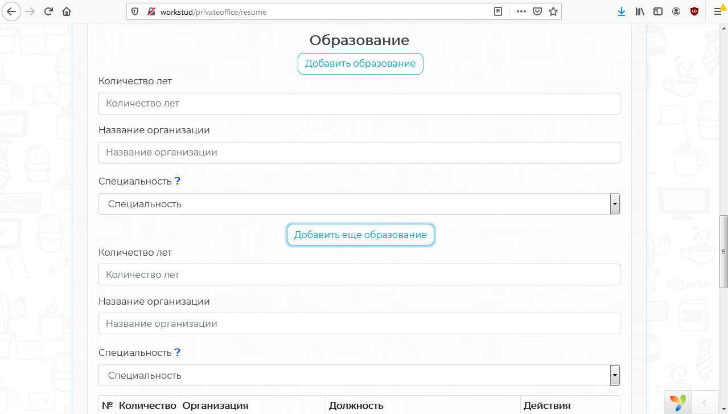

Рисунок 33 – Добавление полей для заполнения

3.3 Протоколы тестирования

Протоколы тестирование представлены в таблицах 8 – 10.

Таблица 8 - Тест WSD-1 Адаптивность верстки на главной странице

|  |  |
| --- | --- |
| Идентификатор | WSD-1 |
| Приоритет | Высокий |
| Название тестирования | Адаптивность верстки на главной странице |
| Предусловие | Открыть в браузере главную страницу по ссылке <http://workstud/>. Перейти в режим разработчика, нажав ПКМ на странице и выбрав поле «Исследовать элемент». |
| Шаги тестирования | 1. Уменьшать размер экрана до минимального, нажав на ЛКМ и двигая курсор в лево. 2. Увеличивать размер экрана до максимального, нажав ЛКМ и двигая курсор вправо. |
| Ожидаемый результат | Все элементы страницы адаптивны и подстраиваются под размер экрана. |
| Фактический результат | Элементы страницы адаптивны и подстраивались под размер экрана. |

Таблица 9 - Тест WSD-2 Изменчивость шапки сайта при авторизации для разных типов пользователей

|  |  |
| --- | --- |
| Идентификатор | WSD-2 |
| Приоритет | Высокий |
| Название тестирования | Изменчивость шапки сайта при авторизации для разных типов пользователей |
| Предусловие | Открыть в браузере страницу авторизации по ссылке http://workstud/auth/login |
| Шаги тестирования | 1. Ввод логина в поле «Логин» 2. Ввод пароля в поле «Пароль» 3. Выбрать поле «Запомнить меня» 4. Подтверждение авторизации:  * Нажать «Вход» * Нажать Enter  1. Нажать на ссылку Личный кабинет/ Кабинет администратора |
| Данные тестирования | 1. Логин – XoredNsk, Пароль - 11111111 2. Логин – AlexGavrilencko, Пароль - 11111111 3. Логин – adminadmin, Пароль - admin |
| Ожидаемый результат | 1. При вводе Логин – XoredNsk, Пароль - 11111111, открывается личный кабинет работодателя и в шапке профиля при нажатии на «Личный кабинет» выводится список функциональных возможностей для пользователя-работодателя. 2. При вводе Логин – AlexGavrilencko, Пароль – 11111111, открывается личный кабинет студента и в шапке профиля при нажатии на «Личный кабинет» выводится список функциональных возможностей для пользователя-студента. 3. При вводе Логин – adminadmin, Пароль - admin, открывается главная страница панели управления и в шапке профиля при нажатии на «Кабинет администратора» выводится список функциональных возможностей для администратора. |
| Фактический результат | 1. При вводе Логин – XoredNsk, Пароль - 11111111, открылся личный кабинет работодателя и в шапке профиля при нажатии на «Личный кабинет» отобразился список функциональных возможностей для пользователя-работодателя. 2. При вводе Логин – AlexGavrilencko, Пароль – 11111111, открылся личный кабинет студента и в шапке профиля при нажатии на «Личный кабинет» отобразился список функциональных возможностей для пользователя-студента. 3. При вводе Логин – adminadmin, Пароль - admin, открылся главная страница панели управления и в шапке профиля при нажатии на «Кабинет администратора» отобразился список функциональных возможностей для администратора. |

Таблица 10 - Тест WSD-3 Динамическое добавление полей для заполнения опыта работы

|  |  |
| --- | --- |
| Идентификатор | WSD-3 |
| Приоритет | Высокий |
| Название тестирования | Динамическое добавление полей для заполнения опыта работы |
| Предусловие | 1. Зарегистрироваться на сайте по ссылке <http://workstud/auth/signup> 2. Авторизоваться под созданным пользователем |
| Шаги тестирования | 1. Открыть страницу «Мое резюме» 2. Нажать на кнопку «Добавить образование» 3. Нажать на кнопку «Добавить еще образование» |
| Ожидаемый результат | При нажатии на кнопку «Добавить образование» появляются поля для заполнения, при нажатии на кнопку «Добавить еще образование» появляются дополнительные поля для заполнения. |
| Фактический результат | При нажатии на кнопку «Добавить образование» появились поля для заполнения, при нажатии на кнопку «Добавить еще образование» появились дополнительные поля для заполнения. |

4 РЕКОМЕНДАЦИИ ПО ЭКСПЛУАТАЦИИ ПРОДУКТА

1. Главная страница

Для входа на панель администратора необходимо авторизоваться под учетной записи администратора.

Для этого необходимо на главной странице нажать на кнопку «Вход», далее ввести логин, пароль и нажать на кнопку «Вход» или кнопку «Enter» на клавиатуре.

После входа открывается главная страница панели администратора (рисунок 34).

Главная страница панели администратора имеет следующие элементы: меню (1), ссылки для перехода управления статьями (2), ссылки для переходов к справочникам БД (3), ссылки для перехода управления пользователями (4), подвал.

На данной странице представлены группы ссылок (2-4) для быстрого перехода по основным функциональным возможностям администратора.

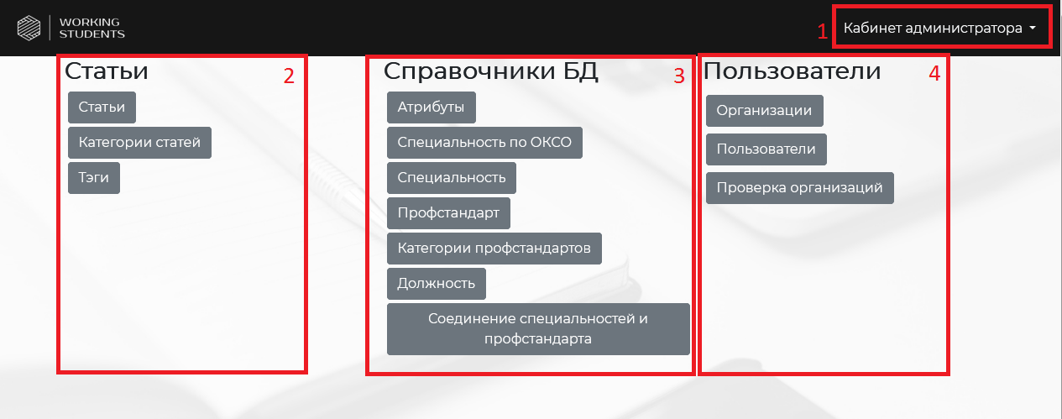

Рисунок 34 – Главная страница для администратора

1. Статьи

На рисунке 35 представлена главная страница управления статьями. Данная страница имеет следующие элементы: меню (1), кнопка перехода к странице создания статьи (2), таблица со всеми опубликованными статьями (3), подвал (4). Для каждой записи в таблице существует круг действий: просмотр, редактирование, удаление.

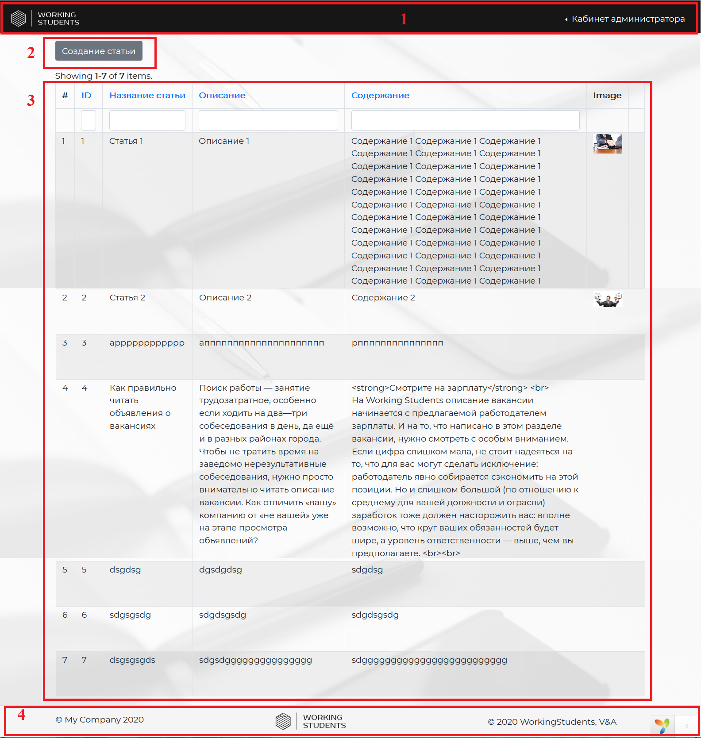

Рисунок 35 – Главная страница по управлению статьями

При нажатии на кнопку «Создание статьи» (1) осуществляется переход на страницу, где происходит создание статьи. Данная страница, представленная на рисунке 36, имеет следующие элементы: меню (1), форма для заполнения данных о статье (2), подвал (3).

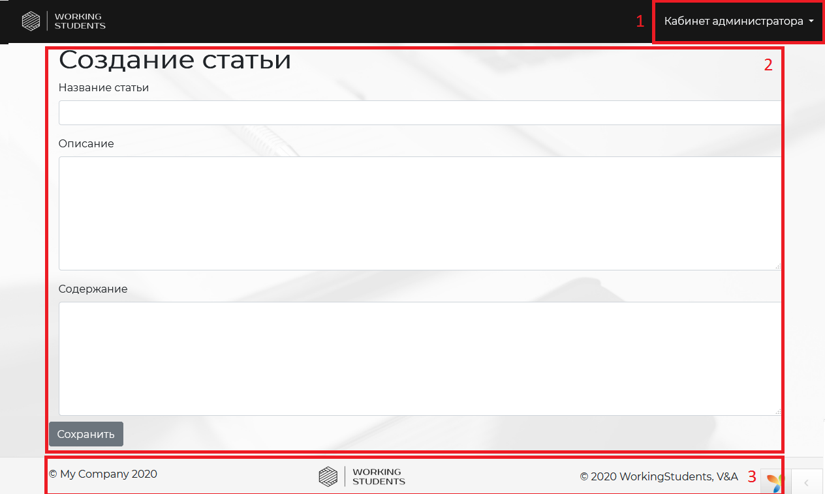

Рисунок 36 – Страница создания статьи

После сохранения открывается страница «Просмотр статьи». Данная страница, представленная на рисунке 37, имеет следующие элементы: меню (1), кнопки действия (2), таблица с данными о статье (3), подвал (4).

Кнопки действия для данной страницы: редактирование, установить фотографию, установить категорию, установить тэги, удалить.

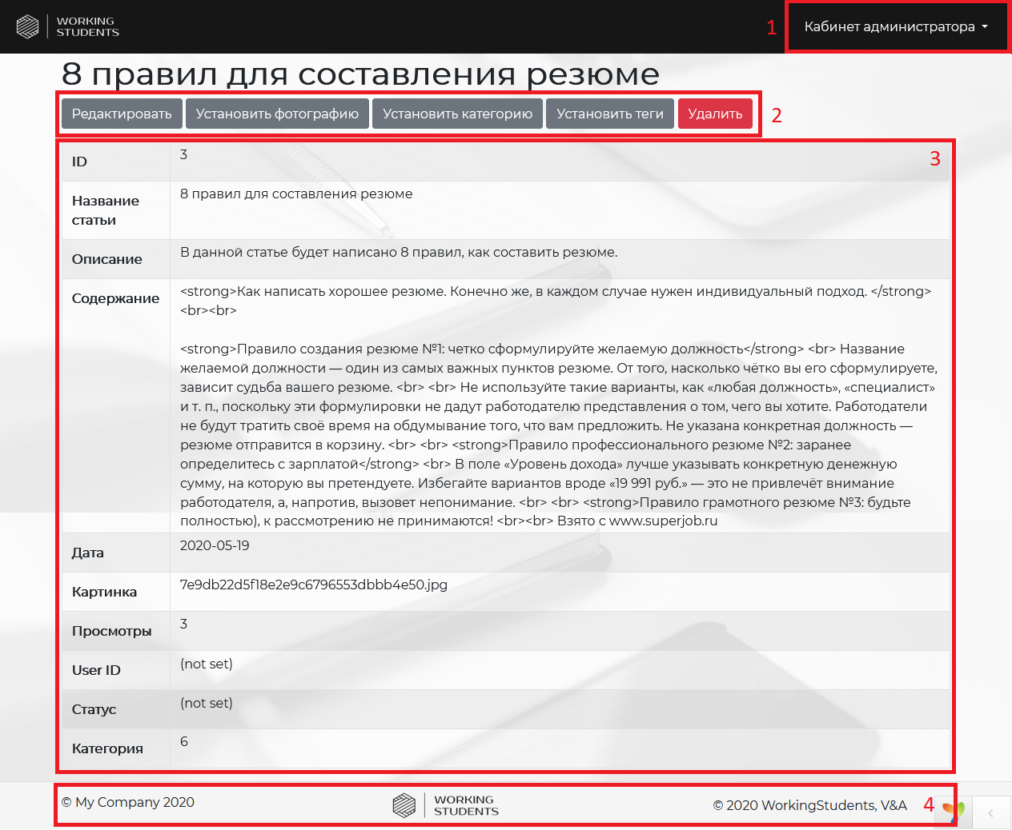

Рисунок 37 – Страница просмотра созданной статьи

При нажатии на кнопку «Редактирование» появится страница идентичная странице «Создание статьи», только с заполненными полями.

При нажатии на кнопку «Установить фотографию» открывается страница загрузки картинки (рисунок 38), которая имеет следующие элементы: меню (1), форма загрузки картинки (2), подвал (3). После сохранения картинки идет перенаправление на страницу «Просмотр статьи».

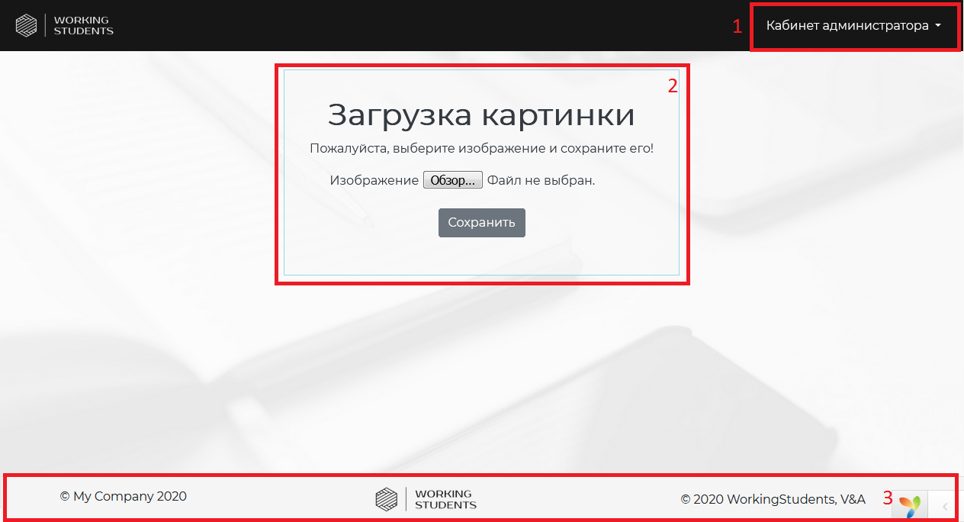

Рисунок 38 – Страница загрузки картинки

1. Проверка организаций

На рисунке 39 представлена главная страница проверки ввода данных об организации.

Данная страница имеет следующие элементы: меню (1), таблица со всеми новыми организациями (3), подвал (4). Для каждой записи в таблице существует действие - проверено. При соответствии ИНН и ОГРН данной организации следует нажать на кнопку «Проверено», тогда организация будет считаться проверенной и, опубликованные вакансии и предложения по практике станут доступными всем пользователям

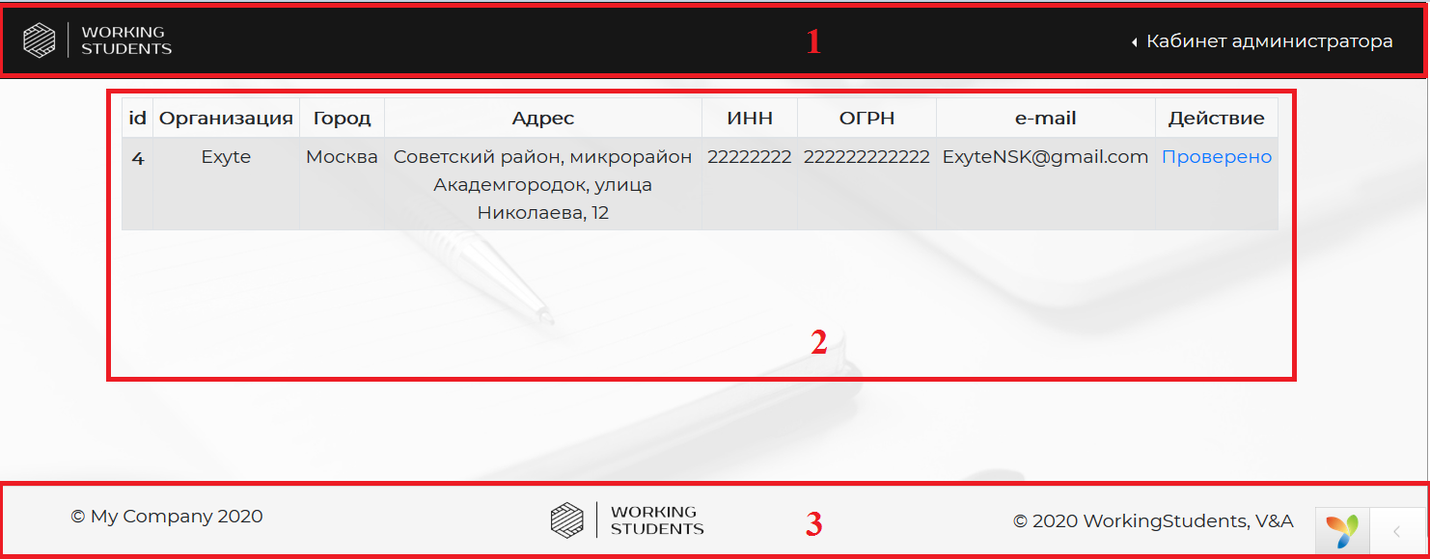

Рисунок 39 - Главная страница проверки ввода данных об организации

1. Справочники БД

В данной группе располагаются все справочные таблицы базы данных и имеют одинаковый механизм управления.

На рисунке 40 представлена главная страница таблицы «Атрибуты». Данная страница имеет следующие элементы: меню (1), кнопка перехода к странице создания статьи (2), таблица с данными об атрибутах (3), подвал (4).

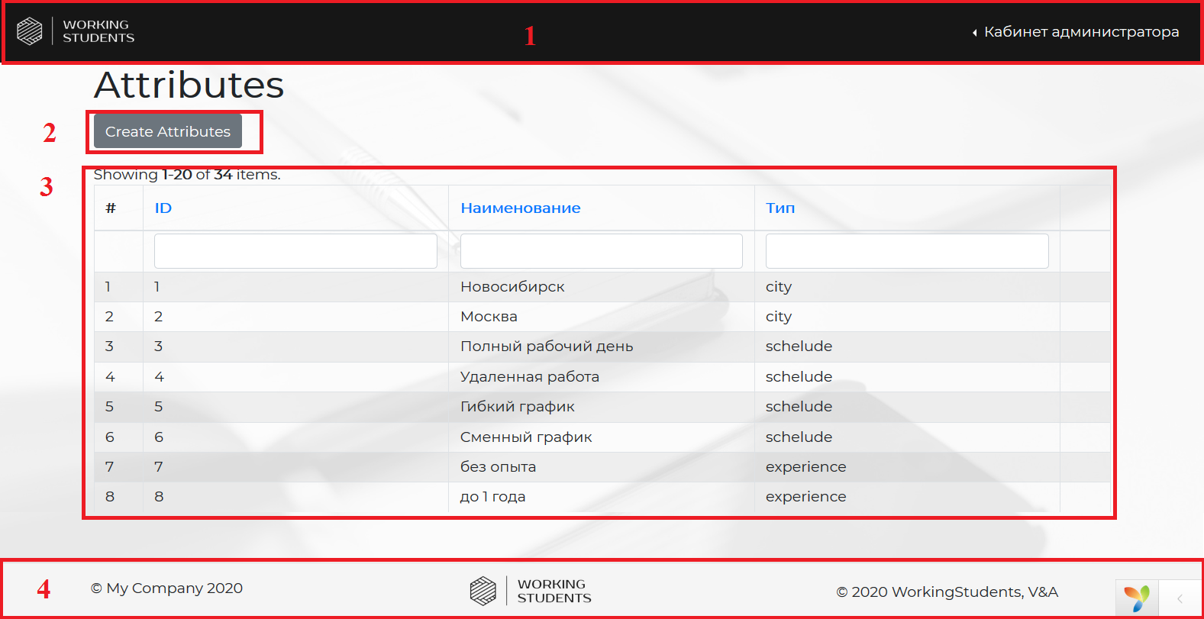

Рисунок 40 – главная страница таблицы «Атрибуты»

При нажатии на кнопку «Создать атрибут», открывается страница создания атрибута (рисунок 41). Таблица «Атрибуты», в БД, необходима для добавления данных об опыте работы, графике работы, типа работы и город. При сохранении идет перенаправление на страницу просмотра (рисунок 42), на которой можно перейти к редактированию и удалению данной записи.

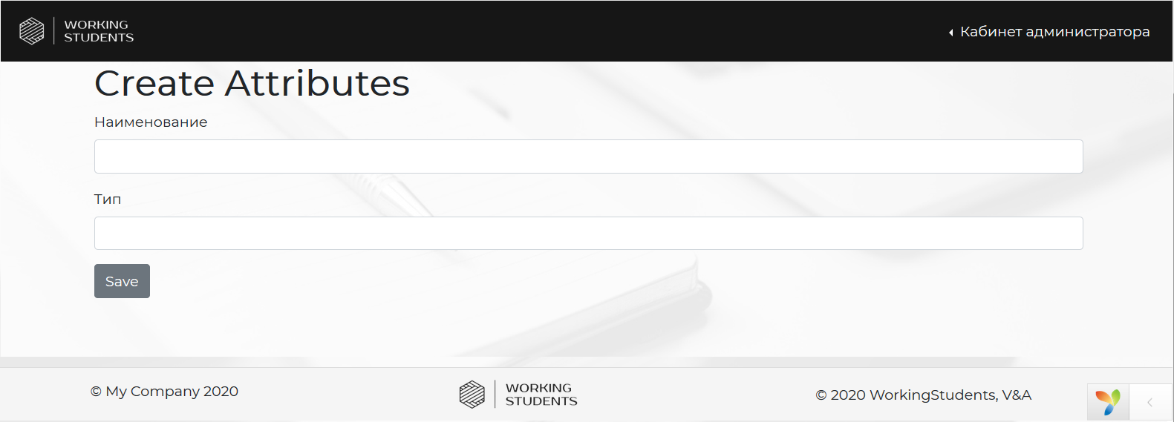

Рисунок 41 – Создание записи

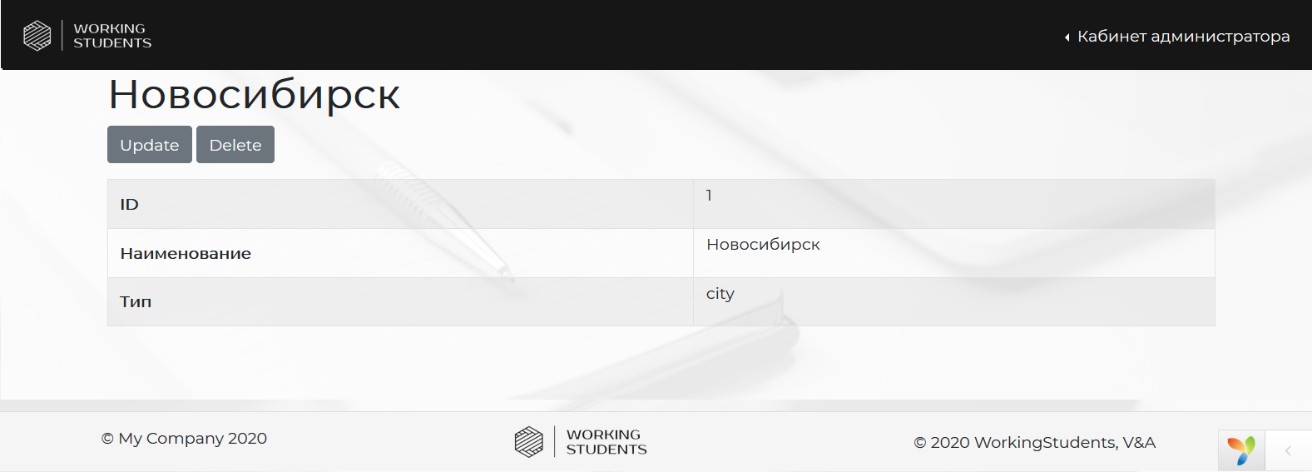

Рисунок 42 – Просмотр записи

При нажатии на Специальность по ОКСО, открывается список специальностей, который соответствует общероссийскому классификатору специальностей по образованию. Механизм добавления соответствует добавлению атрибутов, описанному в пункте 4 данного руководства администратора.

После создания «Специальностей по ОКСО» следует перейти к добавлению специальностей, указывая Специальность по ОКСО, механизм добавления соответствует добавлению атрибутов, описанному в пункте 4 данного руководства администратора.

При нажатии на кнопку «Профстандарт», открывается список профстандартов, соответствующих общероссийскому классификатору профессий, должностей служащих и тарифных разрядов. Механизм добавления соответствует добавлению атрибутов, описанному в пункте 4 данного руководства администратора.

После создания следует перейти к добавлению категорий каждого профстандарта, указывая профстандарт. Механизм добавления соответствует добавлению атрибутов, описанному в пункте 4 данного руководства администратора.

После создания Категорий профстандартов следует добавить должности, которые соответствуют реестру областей и видов профессиональной деятельности, при создании записи необходимо указывать категорию профстандарта. Механизм добавления соответствует добавлению атрибутов, описанному в пункте 4 данного руководства администратора.

ЗАКЛЮЧЕНИЕ

Во время исследований дипломной работы было выяснено, что программный продукт будет актуален в первую очередь для студентов, т.к. они смогут помимо работы искать место для прохождения практики. Также при поиске аналогов и прототипов был найден сайт «профстажировки.ру». С помощью этого сайта пользователи могут выполнять задания, которые проверяет работодатель. И, если выполненное задание будет интересно, то работодатель может предложить место для прохождения практики. С помощью данного сайта, студенты смогут набрать опыта.

Отличие разрабатываемого сайта от существующих:

1. бесплатный для всех типов пользователей;
2. нет рекламы на страницах;
3. нет лишней информации;
4. простой и понятный интерфейс.

Для того, чтобы данный сайт был актуален работодателям нужно:

1. бесплатный функционал;
2. реклама программного продукта в сети Интернет;
3. возможность искать опытных сотрудников.

Возможность поиска опытных сотрудников нужна для того, чтобы работодатель мог использовать один сайт, т.к. несколько сайтов одновременно использовать очень неудобно и занимает больше времени.

Для проведения анализа использовались следующие инструменты:

* Microsoft Excel - программа для работы с электронными таблицами, созданная корпорацией Microsoft. Она предоставляет возможности экономико-статистических расчетов, графические инструменты;
* Яндекс.Вордстат.

Для создания дизайна были использованы следующие программы и языки программирования:

* «CSS» - формальный язык описания внешнего вида документа, написанного с использованием языка разметки. С помощью данного языка создаются стили для веб-сайта;
* «Bootstrap 4» - это один из самых популярных инструментов, который используется при создании сайтов и веб-приложений;
* «jQuery» - набор функций JavaScript, фокусирующийся на взаимодействии JavaScript и HTML;
* Adobe Photoshop — многофункциональный графический редактор. В основном работает с растровыми изображениями, однако имеет некоторые векторные инструменты.

В ходе реализации дипломного проекта:

* были изучены и проанализированы данные о возможных запросах студентов и работодателей;
* была выявлена актуальность программного продукта;
* было проведено сравнение двух рабочих сфер и их актуальность на рынке труда;
* были проанализированные готовые проекты и разработан сайт для разрабатываемого программного продукта.

СПИСОК ИСТОЧНИКОВ

1. Афанасьев, В.Н. Анализ временных рядов и прогнозирование [Текст]/ В.Н. Афанасьев, М.М. Юзбашев. –Москва: Финансы и статистика, 2001. – 227 с.
2. Российская Федерация. Федеральный закон "О персональных данных"(№ 152-ФЗ): Верховный Совет Российской Федерации, 2006. - 21
3. Bootstrap 4 [Электронный ресурс]:Руководство по Bootstrap 4 - Режим доступа к руководству: https://bootstrap-4.ru/.
4. CSS [Электронный ресурс]: Справочник CSS - Режим доступа к руководству: http://htmlbook.ru/css.
5. Yii 2.0 [Электронный ресурс]: Полное руководство по Yii 2.0 Режим доступа к руководству: https://www.yiiframework.com/doc/guide/2.0/ru.
6. Работа.ру [Электронный ресурс]: Онлайн-рекрутмент Работа.ру - Режим доступа: https://rabota.ru/.
7. HH.ru [Электронный ресурс]: Онлайн-рекрутмент hh.ru – Режим доступа: https://hh.ru/.
8. Superjob [Электронный ресурс]: Онлайн-рекрутмент Superjob - Режим доступа: https://superjob.ru/.
9. OnlyOffice [Электронный ресурс]: Платформа для проектов OnlyOffice - Режим доступа: <https://www.onlyoffice.com/ru/collaboration-platform.aspx#projects>.
10. Притула, М.Резюме на миллион. Ваш билет в компанию мечты / М.Притула, Р. Жихарев [Электронная книга] - Режим доступа к книге: https://resumenamillion.ru/.

Приложение А

(обязательное)

Техническое задание

Министерство образования Новосибирской области

ГБПОУ НСО «Новосибирский авиационный технический колледж

имени Б.С. Галущака»

АНАЛИЗ ИНТЕРНЕТ-РЕСУРСОВ ДЛЯ ИНФОРМАЦИОННОЙ СИСТЕМЫ ОНЛАЙН-РЕКРУТМЕНТ «WORKING STUDENTS»

Техническое задание на дипломный проект

Листов 10

Руководитель:

Оболенцева Т.Д.

Выполнил:

Туленцева В.О.

2020

СОДЕРЖАНИЕ

ВВЕДЕНИЕ

1 ОСНОВАНИЯ ДЛЯ РАЗРАБОТКИ 71

2 НАЗНАЧЕНИЕ РАЗРАБОТКИ 71

3 ТРЕБОВАНИЕ К ПРОГРАММЕ И ПРОГРАММНОМУ ИЗДЕЛИЮ 72

3.1 Требование к программе и программному изделию 72

3.2 Требования к надежности 73

3.3 Условия эксплуатации 74

3.4 Требование к составу и параметрам технических средств 75

3.5 Требование к информационной и программной совместимости 75

3.6 Требование к защите информации и программ 76

4 ТРЕБОВАНИЕ К ПРОГРАММНОЙ ДОКУМЕНТАЦИИ 76

5 ТЕХНИКО-ЭКОНОМИЧЕСКИЕ ПОКАЗАТЕЛИ 76

6 СТАДИИ И ЭТАПЫ РАЗРАБОТКИ 76

7 ПОРЯДОК КОНТРОЛЯ И ПРИЕМКИ 77

ВВЕДЕНИЕ

На сегодняшний день в сети Интернет расположено большое количество онлайн-рекрутментов – это сайты для поиска работы и персонала. Несмотря на то, что в Интернете много возможности для поиска новой работы, в основном, все сайты нацелены на трудоустройство уже готовых специалистов с опытом. Поэтому у многих выпускников возникает проблема при поиске работы после обучения, т.к. им не хватает навыков и опыта в своей профессиональной сфере.

Также учебные заведения и студенты сталкиваются с проблемой поиска места прохождения практики. Это связано с тем, что очень тяжело найти организацию, которая предоставит места для прохождения практики.

Было решено разработать проект, который поможет студентам найти работу в своей сфере или в качестве подработки, а также место для прохождения практики. Данный проект сократит время учебным заведениям при поиске организаций для прохождения практики, а также самим студентам.

Настоящее техническое задание распространяется на анализ интернет-ресурсов для информационной системы онлайн-рекрутмент «Working Students», используемого для поиска работы и места прохождения практики, а также для подбора персонала.

Наименование сайта: «Working Students», далее по тексту – Система.

Краткая характеристика области применения: онлайн-рекрутмент обеспечивает удобный интерфейс, а также предоставляет возможность поиска вакансий, предложений о практике, резюме и их размещение.

Условные обозначения и сокращения:

БД - База данных,

ИС - Информационная система,

ОС – Операционная система;

ЛК – Личный кабинет.

1 ОСНОВАНИЯ ДЛЯ РАЗРАБОТКИ

Основанием для проведения разработки является Приказ Уч-041/2 от 27.03.2020.

Наименование темы разработки: анализ интернет-ресурсов для информационной системы онлайн-рекрутмент «Working Students».

Условное обозначение темы разработки (шифр темы) - «WS1.0».

2 НАЗНАЧЕНИЕ РАЗРАБОТКИ

Разрабатываемы сайт должен предоставлять пользователю удобный и эффектный интерфейс.

С данной системой могут работать несколько групп пользователей, а именно:

администратор - управляет справочниками и записями в БД;

гость – может использовать поиск на сайте, что поможет ему найти вакансию, предложение практики или резюме, которое его будет интересовать, просматривать статьи, а также может войти в личный кабинет или зарегистрироваться;

пользователь-студент – может составлять, редактировать, размещать резюме, пользоваться поиском вакансий или предложения о практике, сохранять выбранную вакансию в избранное или откликнуться на выбранное предложение, размещать изображения своих достижений, опыт работы и образование, просматривать уведомления, статьи, а также редактировать регистрационные данные через личный кабинет;

пользователь-работодатель – может составлять, редактировать, размещать и удалять вакансии, пользоваться поиском резюме, сохранять выбранное резюме в избранное, а также может на него откликнуться, просматривать созданные резюме, уведомления, статьи, а также редактировать личные данные и данные об организации через личный кабинет.

3ТРЕБОВАНИЕ К ПРОГРАММЕ И ПРОГРАММНОМУ ИЗДЕЛИЮ

3.1 Требование к программе и программному изделию

Требование к дизайну:

* с главной страницы должны быть предусмотрены ссылки на основные разделы сайта;
* ссылки должны меняться в зависимости от типа пользователя;
* меню и ссылки в нём должны быть представлены текстом, а не графически (или с использованием flash);
* требуется отдельно разработать страницы с выводом статей;
* требуется отдельно разработать дизайн бокового элемента, где отображаются популярные, новые статьи и категории статей.
* входные данные программы должны быть организованы в виде вводимого, в специальное поле, текста или загрузки файла (изображения), которые соответствуют определенному формату. Шрифт вводимых данных - «Montserrat»;
* изображения должны иметь одинаковый размер и светлую рамку со скругленными углами;
* кнопки должны быть голубого цвета с закругленными краями, остальные элементы должны иметь прямые углы и светло-серую рамку;
* логотип сайта в шапке должен иметь черный цвет, в подвале – белый;
* фоновое изображение сайта должно быть светлое с серыми иконками;
* фоновое изображение шапки на главной странице и странице «Работодателю», а также на страницах регистрации и авторизации должно отличаться от основного;
* в местах ввода данных должны быть предусмотрены подсказки для пользователя;
* цветовая схема сайта должна иметь голубые, белые, серые и черные цвета.

Выходные данные программы должны быть организованы в виде сводных таблиц БД. Доступ к таблицам зависит от принадлежности пользователя к определенной группе с теми или иными правами. Файлы указанного формата должны размещаться (храниться) на локальном носителе, отформатированного согласно требованиям.

3.2 Требование к надежности

Надежное (устойчивое) функционирование ИС должно быть обеспечено выполнением Заказчиком совокупности организационно-технических мероприятий, перечень которых приведен ниже:

* бесперебойное питание серверного и коммуникационного оборудования;
* стабильное соединения с сетью Internet;
* регулярное выполнение требований ГОСТ 51188-98. «Защита информации. Испытания программных средств на наличие компьютерных вирусов».

Система должна проверять на корректность входную и выходную информацию:

* соблюдение типов данных при заполнении полей;
* операции изменения;
* операции удаления;
* операции поиска;
* операции сохранения.

Время восстановления после отказа, вызванного сбоем электропитания технических средств или иными внешними факторами, не фатальным сбоем ОС или файловой системы, не должно превышать времени на перезагрузку задействованных технических и программных средств, при соблюдении условий эксплуатации технических и программных средств.

Возможными считаются отказы Системы (нарушение штатного режима функционирования) вследствие некорректных действий персонала, обслуживающего СУБД, операционную систему, под управлением которой работает Система. Защита от подобных действий настоящим Техническим заданием не предусматривается. Меры безопасности по недопущению некорректных действий персонала должны определяться соответствующими должностными инструкциями.

3.3 Условия эксплуатации

Пользователь должен иметь навыки практической работы в браузере.

Климатические условия эксплуатации, при которых должны обеспечиваться заданные характеристики, должны удовлетворять требованиям, предъявляемым к техническим средствам в части условий их эксплуатации.

Обслуживание ИС включает в себя:

* информационное обслуживание – ввод, редактирование и удаление информации в БД;
* системное администрирование БД Системы.

Минимальное количество персонала, требуемого для работы Системы, должно составлять не менее одной штатной единицы – системный администратор.

Системный администратор должен иметь техническое образование. В перечень задач, выполняемых системным администратором, должны входить:

* задача поддержания работоспособности технических средств;
* задачи установки (инсталляции) и поддержания работоспособности системных программных средств;

информационное обслуживание – ввод, редактирование и удаление информации в БД.

3.4 Требование к составу и параметрам технических средств

Конфигурация хостинга необходимая для функционирования:

* хостинг с дисковой квотой не менее 500 Мб;
* хостинг с PHP 7.2 и установленным модулем apache Rewrite;
* база данных MySQL версии 5.5 и выше с модулем InnoDB.

Во всех предусмотренных версиях браузеров тестируемый онлайн-рекрутмент отображается корректно, без нарушения общей структуры или свойств отображения отдельных объектов.

Предусмотренные версии браузеров:

* Google Chrome (Версия 75.0.3770.100);
* MozillaFirefox (Версия 67.0.4);
* Opera (Версия 60.0.3255.170);
* Яндекс. Браузер (Версия 19.6.1.153).

3.5 Требование к информационной и программной совместимости

Пользовательский интерфейс должен быть интуитивно понятным и содержать подсказки в местах ввода информации.

Для создания дизайна страниц должен использоваться язык «CSS» - формальный язык описания внешнего вида документа, написанного с использованием языка разметки. С помощью данного языка создаются стили для веб-сайта.

Дополнительно для создания дизайна использовался «Bootstrap 4» - это один из самых популярных инструментов, который используется при создании сайтов и веб-приложений, а также использовался «jQuery» - набор функций JavaScript, фокусирующийся на взаимодействии JavaScript и HTML.

3.6 Требование к защите информации и программ

Доступ к информации, которая храниться в БД, на чтение предоставляется всем группам пользователя. Доступ к информации на создание, редактирование или удаление предоставляется только авторизированным пользователям с соответствующими правами доступа. Для авторизации необходимо корректно ввести логин и пароль. Доступ к полной информации БД доступен администратору.

Разграничение доступа к объектам БД должно быть реализовано средствами Системы.

4 ТРЕБОВАНИЕ К ПРОГРАММНОЙ ДОКУМЕНТАЦИИ

Предварительный состав программной документации должен включать в себя:

* техническое задание;
* пояснительную записку.

5 ТЕХНИКО-ЭКОНОМИЧЕСКИЕ ПОКАЗАТЕЛИ

Экономические преимущества разработки и ориентировочная экономическая эффективность не рассчитываются.

6 СТАДИИ И ЭТАПЫ РАЗРАБОТКИ

Стадии и этапы разработки представлены в таблице 2.

Таблица А.1 – Стадии и этапы разработки

|  |  |  |  |
| --- | --- | --- | --- |
| № | Наименование этапа | Срок, даты | Отчетность |
| 1 | 2 | 3 | 4 |
| 1 | Техническое задание | 25.05.2020 – 26.05.2020 | Техническое задание |
| 2 | Исследовательский раздел: описание предметной области, определение групп пользователей и их функциональных задач, анализ материалов, необходимых в работе, анализ аналогов прототипов. | 27.05.2020 – 29.05.2020 | Пояснительная записка |

Продолжение таблицы А.1

|  |  |  |  |
| --- | --- | --- | --- |
| 1 | 2 | 3 | 4 |
| 3 | Технологический раздел: структура базы данных, разработка схемы сайта, разработка дизайн-макета страниц сайта, разработка текстового содержания сайта, разработка мультимедийного контента. | 30.06.2020 – 03.06.2020 | Пояснительная записка |
| 4 | Отладка и тестирование: выбор стратегии тестирования, разработка сценариев тестирования, протоколы тестирования. | 04.06.2020 – 05.06.2020 | Пояснительная записка |
| 5 | Рекомендации по эксплуатации продукта (и/или инструкция администратору) | 06.06.2020 – 07.06.2020 | Пояснительная записка |
| 6 | Приложения Б, В, Г | 07.06.2020 – 10.06.2020 | Приложения пояснительной записки |
| 7 | Защита | 22.06.2020 |  |

7ПОРЯДОК КОНТРОЛЯ И ПРИЕМКИ

Виды испытаний – защита дипломного проекта.

Общее требование к приемке:

* техническое задание;
* пояснительная записка;
* программный продукт;
* презентация.

ПРИЛОЖЕНИЕ Б

(информационное)

Данные исследования актуальности

В таблице Б.1 представлены данные, которые были получены с помощью «Яндекс.Вордстат».

Таблица Б.1 – Общая сумма запросов

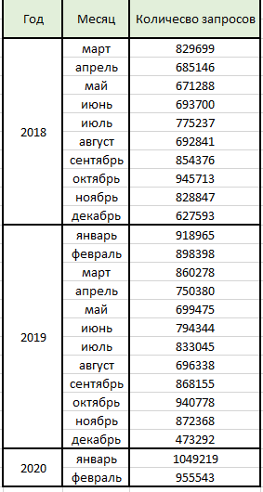

На рисунке Б.1 представлены первоначальные расчеты сезонных колебаний.

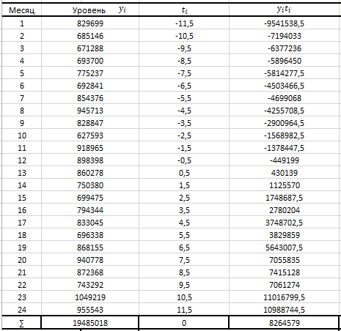

Рисунок Б.1 – Расчеты в программе Excel

На рисунке Б.2 представлены полные расчеты сезонных колебаний.

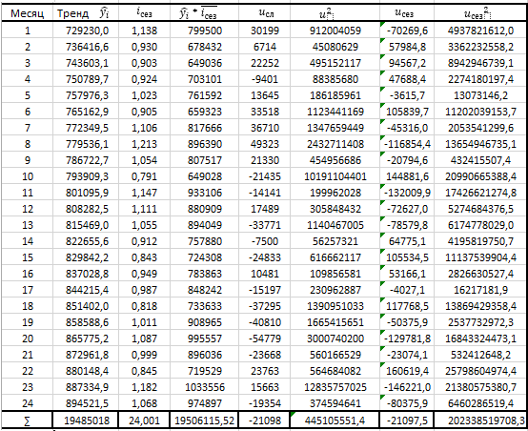

Рисунок Б.2 – Расчеты сезонных колебаний

В таблице Б.2 представлены данные, которые были получены с помощью «Яндекс.Вордстат».

Таблица Б.2 – Данные по запросам работодателей

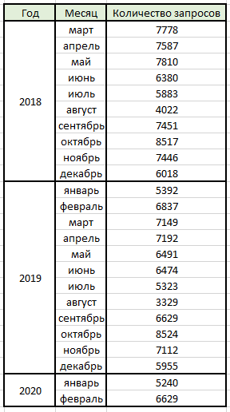

ПРИЛОЖЕНИЕ В

(информационное)

Данные исследования разных профессиональных сфер

В таблицах В.1, В.2, В.3 и В.4 представлены первоначальные расчеты сезонных колебаний.

Таблица В.1 - Расчеты для ИТ сферы

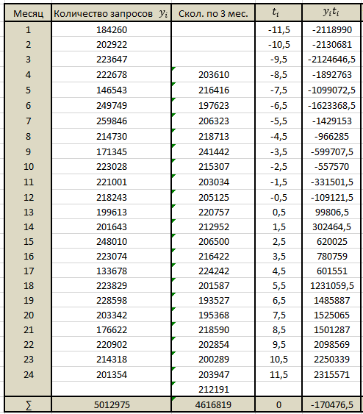

Таблица В.2 - Расчеты для сферы услуг

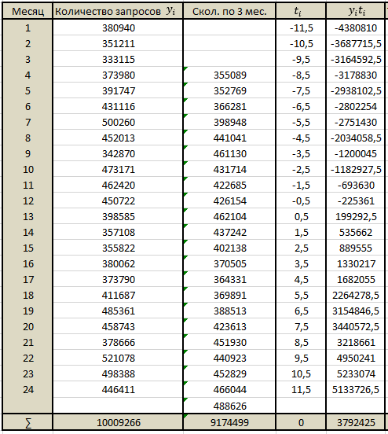

На рисунках В.1, В.2, В.3 и В.4 представлены расчеты сезонных колебаний.

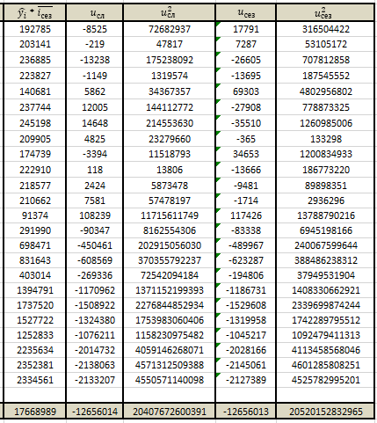

Рисунок В.1 – Расчеты сезонных колебаний в ИТ сфере

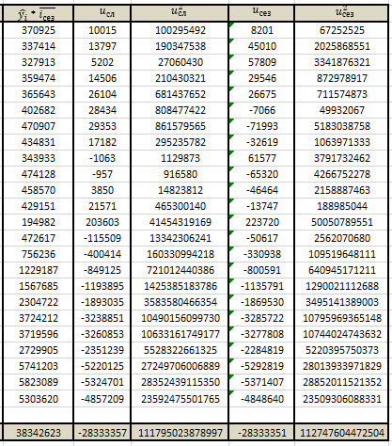

Рисунок В.2– Расчеты сезонных колебаний в сфере услуг

Таблица В.3 – Расчеты для ИТ сферы

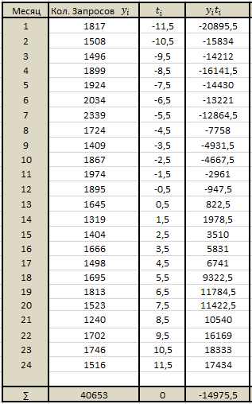

Таблица В.4 – Расчеты для сферы услуг

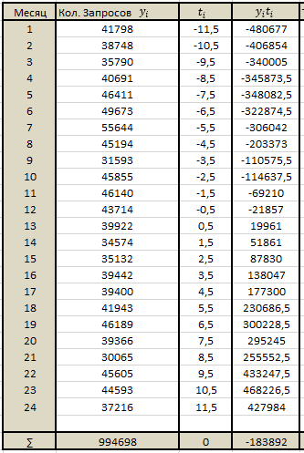

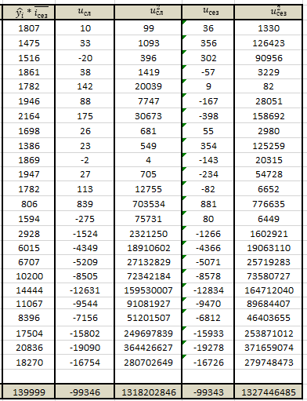

Рисунок В.3 – Расчеты сезонных колебаний в ИТ сфере

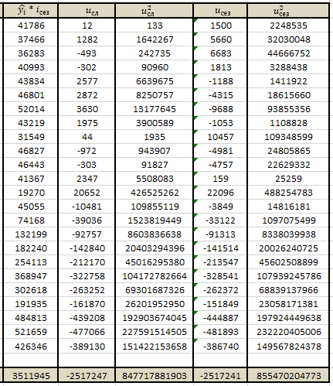

Рисунок В.4 – Расчеты сезонных колебаний в сфере услуг

На рисунка В.5 и В.6 представлены расчеты индекса корреляции.

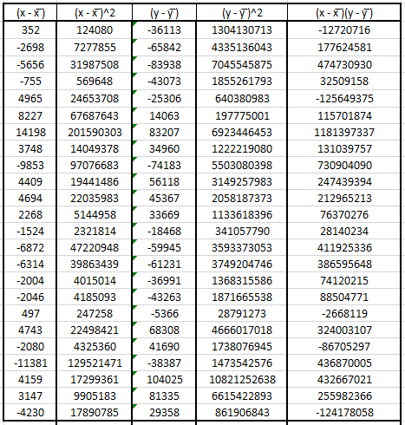

Рисунок В.5 – Расчеты для сферы услуг

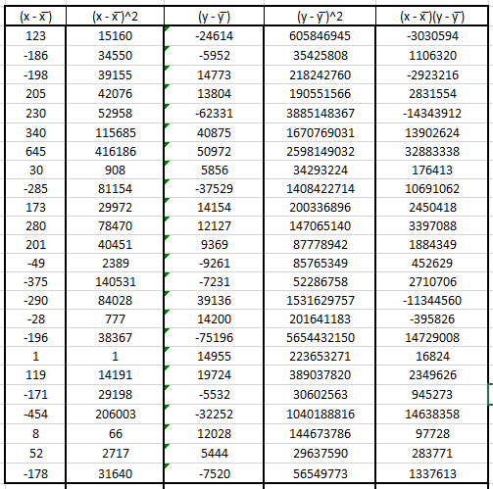

Рисунок В.6 - Расчеты для ИТ сферы

#### ПРИЛОЖЕНИЕ Г

(Обязательное)

Словарь данных

#### Словарь данных представлен в виде таблице Г.1.

#### Таблица Г.1 – Словарь данных базы данных «Working Students»

|  |  |  |  |  |  |
| --- | --- | --- | --- | --- | --- |
| Содержание поля | | Имя поля | Тип данных | Примечания | |
| 1 | | 2 | 3 | 4 | |
| Структура отношения организация («Organization») | | | | | |
| Id | | id | int(11) | Первичный ключ | |
| Id_пользователя | | user_id | int(11) | Внешний ключ | |
| Имя | | name | varchar(255) | Обязательное поле | |
| Id_города | | city_id | int(11) | Внешний ключ | |
| Адрес | | adres | varchar(255) | Обязательное поле | |
| ИНН | | inn | varchar(255) | Обязательное поле | |
| ОГРН | | ogrn | varchar(255) | Обязательное поле | |
| Изображение | | image | varchar(255) | Необязательное поле | |
| Корректность организации | | correctOrg | int(11) | Обязательное поле | |
| Структура отношения атрибуты («Attribute») | | | | | |
| Id | id | | int(11) | | Первичный ключ |
| Имя | name | | varchar(255) | | Обязательное поле |
| Тип | type | | varchar(255) | | Обязательное поле |
| Структура отношения проекты («Project») | | | | | |
| Id | id | | int(11) | | Первичный ключ |
| Id_пользователя | user_id | | int(11) | | Внешний ключ |
| Изображение | image | | varchar(255) | | Обязательное поле |
| Структура отношения опыт («Experience») | | | | | |
| Id | id | | int(11) | | Первичный ключ |
| Id_резюме | resume_id | | int(11) | | Внешний ключ |
| Стаж работы\образования | Years | | int(11) | | Обязательное поле |
| Флаг учеба или работа | StudyOrWork | | tinyint(1) | | Обязательное поле |
| Название организации | nameOrganiz | | int(11) | | Обязательное поле |
| Id_специальности | speciality_id | | int(11) | | Внешний ключ |
| Id_должности | Position_id | | int(11) | | Внешний ключ |

Продолжение таблицы Г.1

|  |  |  |  |
| --- | --- | --- | --- |
| 1 | 2 | 3 | 4 |
| Описание | description | text | Необязательное поле |
| Структура отношения профессии («Position») | | | |
| Id | id | int(11) | Первичный ключ |
| Код профессии | code | varchar(255) | Обязательное поле |
| Наименование | name | varchar(255) | Обязательное поле |
| Id_подкатегории профстандарта | categprofst_id | int(11) | Внешний ключ |
| Структура отношения вакансии («Vacancy») | | | |
| Id | id | int(11) | Первичный ключ |
| Наименование | name | varchar(255) | Обязательное поле |
| Id_пользователя | user_id | int(11) | Внешний ключ |
| Id_организации | organization_id | int(11) | Внешний ключ |
| Id_города | city_id | int(11) | Внешний ключ |
| Id_опыта | experience_id | int(11) | Внешний ключ |
| Id_занятости | employment_id | int(11) | Внешний ключ |
| Id_график работы | schedule_id | int(11) | Внешний ключ |
| Заработная плата | salary | int(11) | Обязательное поле |
| Id_должности | position_id | int(11) | Внешний ключ |
| Обязанности | duties | text | Обязательное поле |
| Требование | requirement | text | Обязательное поле |
| Условия | conditions | text | Обязательное поле |
| Id_категории | category_id | int(11) | Внешний ключ |
| Дата добавления | dateAdd | date | Обязательное поле |
| Дата изменения | dateChanges | date | Обязательное поле |
| Флаг опыт работы\образование | WorkOrPractice | tinyint(1) | Обязательное поле |
| Флаг показать\скрыть вакансию | ShowOrHide | tinyint(1) | Обязательное поле |
| Описание | description | varchar(255) | Обязательное поле |
| Количество просмотров | viewed | int(11) | Обязательное поле |
| Структура отношения пользователь («User») | | | |
| Id | id | int(11) | Первичный ключ |
| Логин | login | varchar(255) | Обязательное поле |
| Пароль | password | varchar(255) | Обязательное поле |
| Электронная почта | e_mail | varchar(255) | Обязательное поле |
| Телефон | phone | varchar(255) | Обязательное поле |

Продолжение таблицы Г.1

|  |  |  |  |  |  |  |  |  |  |  |
| --- | --- | --- | --- | --- | --- | --- | --- | --- | --- | --- |
| 1 | | 2 | | | 3 | | | | 4 | |
| Флаг активный\неактивный пользователь | | ActInactUser | | | tinyint(1) | | | | Обязательное поле | |
| Ранг пользователя | | rang | | | tinyint(3) | | | | Обязательное поле | |
| Дата | | data | | | date | | | | Обязательное поле | |
| Структура отношения просмотренное («Scanned») | | | | | | | | | | |
| Id | | | | id | | | int(11) | | | Первичный ключ |
| Id_пользователя | | | | user_id | | | int(11) | | | Внешний ключ |
| Id_вакансии | | | | vacancy_id | | | int(11) | | | Внешний ключ |
| Id_резюме | | | | resume_id | | | int(11) | | | Внешний ключ |
| Флаг просмотренное\избранное | | | | ViewOrSelect | | | tinyint(1) | | | Обязательное поле |
| Структура отношения уведомление («Response») | | | | | | | | | | |
| Id | | | id | | | | int(11) | | | Первичный ключ |
| Id_пользователя | | | user_id | | | | int(11) | | | Внешний ключ |
| Id_вакансии | | | vacancy_id | | | | int(11) | | | Внешний ключ |
| Id_резюме | | | resume_id | | | | int(11) | | | Внешний ключ |
| Дата уведомления | | | data | | | | date | | | Обязательное поле |
| Структура отношения резюме («Resume») | | | | | | | | | | |
| Id | id | | | | | int(11) | | Первичный ключ | | |
| Id_пользователя | user_id | | | | | int(11) | | Внешний ключ | | |
| Имя | name | | | | | varchar(255) | | Обязательное поле | | |
| Фамилия | surname | | | | | varchar(255) | | Обязательное поле | | |
| Отчество | patronymic | | | | | varchar(255) | | Обязательное поле | | |
| Id_города | city_id | | | | | int(11) | | Внешний ключ | | |
| Дата рождения | dateBirth | | | | | date | | Обязательное поле | | |
| Изображение | image | | | | | varchar(255) | | Необязательное поле | | |
| Навыки | skills | | | | | text | | Обязательное поле | | |
| Персональные качества | personalQualities | | | | | text | | Обязательное поле | | |
| Id_желаемая должность | CareerObjective_id | | | | | int(11) | | Внешний ключ | | |
| Дата добавления | dateAdd | | | | | date | | Обязательное поле | | |
| Дата изменения | dateChanges | | | | | date | | Обязательное поле | | |
| Флаг показать\скрыть | ShowOrHide | | | | | tinyint(1) | | Обязательное поле | | |
| Количество просмотров | viewed | | | | | int(11) | | Обязательное поле | | |
| Структура отношения специальность («Speciality») | | | | | | | | | | |
| Id | id | | | | | int(11) | | Первичный ключ | | |
| Код специальности | code | | | | | varchar(255) | | Обязательное поле | | |

Продолжение таблицы Г.1

|  |  |  |  |  |
| --- | --- | --- | --- | --- |
| 1 | 2 | 3 | | 4 |
| Наименование | name | varchar(255) | Обязательное поле | |
| Id_специальности по ОКСО | bigspecial_id | int(11) | Внешний ключ | |
| Структура отношения укрупненная специальность («Big_speciality») | | | | |
| Id | id | int(11) | Первичный ключ | |
| Код специальности | code | varchar(255) | Обязательное поле | |
| Наименование | name | varchar(255) | Обязательное поле | |
| Структура отношения профстандарт («Profstandart») | | | | |
| Id | id | int(11) | Первичный ключ | |
| Код профстандарта | code | varchar(255) | Обязательное поле | |
| Наименование | name | varchar(255) | Обязательное поле | |
| Структура отношения подкатегории профстандарта («Category_profstand») | | | | |
| Id | id | int(11) | Первичный ключ | |
| Код профстандарта | code | varchar(255) | Обязательное поле | |
| Наименование | name | varchar(255) | Обязательное поле | |
| Id | id | int(11) | Первичный ключ | |
| Структура отношения тегов («Tag») | | | | |
| Id | id | int(11) | Первичный ключ | |
| Тэг | tag | varchar(255) | Обязательное поле | |
| Структура отношения категории статей («Art_category») | | | | |
| Id | id | int(11) | Первичный ключ | |
| Имя | title | varchar(255) | Обязательное поле | |
| Структура отношения присоединения тегов к статьям («Article_and_tag») | | | | |
| Id | id | int(11) | Первичный ключ | |
| Id_статьи | article_id | int(11) | Внешний ключ | |
| Id_тэга | tag_id | int(11) | Внешний ключ | |
| Структура отношения подкатегории профстандарта и специальности по ОКСО («Special_profstand») | | | | |
| Id | id | int(11) | Первичный ключ | |
| Id_подкатегории профстандарта | categprofstand_id | int(11) | Внешний ключ | |
| Id_специальности по ОКСО | bigspecial_id | int(11) | Внешний ключ | |
| Структура отношения статей («Article») | | | | |
| Id | id | int(11) | Первичный ключ | |
| Имя | title | varchar(255) | Обязательное поле | |
| Описание | description | text | Обязательное поле | |
| Текст | text | text | Обязательное поле | |

Продолжение таблицы Г.1

|  |  |  |  |
| --- | --- | --- | --- |
| 1 | 2 | 3 | 4 |
| Фото | image | varchar(255) | Обязательное поле |
| Дата | date | date | Обязательное поле |
| Количество просмотров | viewed | int(11) | Необязательное поле |
| Статус | status | varchar(255) | Необязательное поле |
| Id_категории | category_id | int(11) | Внешний ключ |
| Id_пользователя | user_id | int(11) | Внешний ключ |

ПРИЛОЖЕНИЕ Д

(Обязательное)

Информация о дизайне сайта

1 РАЗРАБОТКА ДИЗАЙН-МАКЕТА СТРАНИЦ САЙТА

Для создания дизайна были выбраны следующие материалы:

* цветовая схема сайта имеет голубые, белые, серые и черные цвета. Данный выбор связан с тем, что большое количество людей предпочитают светлые тона. Поэтому была выбрана светлая цветовая гамма в сочетании с черным и серым, для комфортного просмотра страниц сайта;
* шрифтовая схема сайта состоит из одного шрифта – «Montserrat». Данный шрифт используется на всех страницах сайта;
* фоновое изображение контента идентично на всех страницах, кроме страниц авторизации и регистрации. Оно имеет светло-серый фон и серые слегка заметные изображения – это сделано для того, чтобы страница не была слишком светлой и не отвлекала внимание пользователя.

Для создания дизайна страниц был выбран язык «CSS» - формальный язык описания внешнего вида документа, написанного с использованием языка разметки. С помощью данного языка создаются стили для веб-сайта.

Дополнительно для создания дизайна использовался «Bootstrap 4» - это один из самых популярных инструментов, который используется при создании сайтов и веб-приложений, а также использовался «jQuery» - набор функций JavaScript, фокусирующийся на взаимодействии JavaScript и HTML.

Дизайн-макет сайта – это визуальный образ будущего сайта, разработанный с учетом технических возможностей HTML верстки.

Учитывая обоснованные ранее рекомендации, были созданы макеты страниц для сайта «Working Students» с помощью программы «Adobe Photoshop».

Онлайн-рекрутмент имеет следующие основные элементы: шапка, включающая в себя логотип и навигационное меню, подвал.

Меню сайта, для каждого типа пользователя, имеет разные ссылки. Это связанно с тем, что каждый пользователь имеет свой набор функционала.

Пользователь-гость имеет следующие пункты меню: «Вакансии», «Резюме», «Работодателю», «Статьи», «Вход», «Разместить резюме».

Пользователь-соискатель имеет следующие пункты меню: профиль, мое резюме, поиск вакансий, избранное, просмотренное, уведомления, статьи, выход.

Пользователь-работодатель имеет следующие пункты меню: профиль, составить вакансию, составить практику, вакансия, практика, данные об организации, поиск резюме, избранное, просмотренное, уведомления, статьи, выход.

Фон сайта, представленный на рисунке Д.1, идентичен на всех страница, кроме нескольких исключений. Фоновое изображение для администратора представлено на рисунке Д.2.



Рисунок Д.1 – Фоновое изображение



Рисунок Д.2 – Фоновое изображения панели администратора

Разработка макетов начинается с главной страницы сайта. Чаще всего, главная страница, определяет общее оформление ресурса в целом. Макет главной страницы представлен на рисунке Д.3.

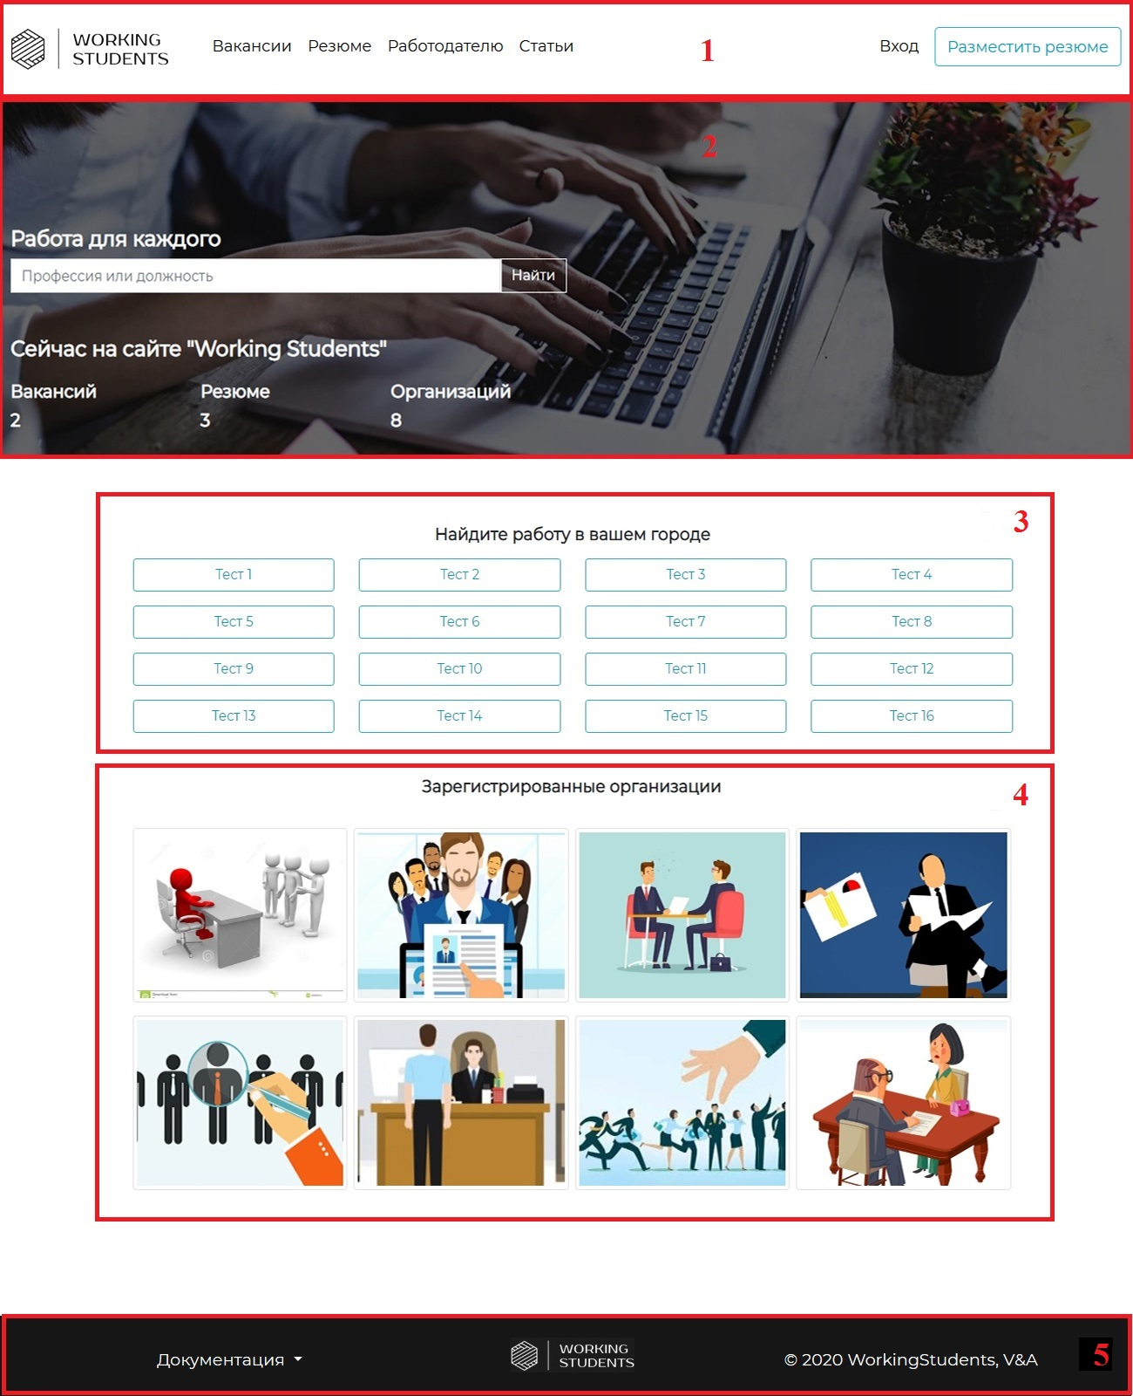

Рисунок Д.3 – Главная страница сайта

Шапка главной страницы (2) отличается от остальных, кроме страницы «Работодателю», тем, что у нее есть отдельный фон, поисковая строка и данные о количестве вакансий, резюме и организаций, зарегистрированных на сайте.

Контент делится на две части: категории, для просмотра возможных профессий (3) и логотипы организаций (4), которые уже зарегистрированы на сайте.

В подвале сайта (5) расположены следующие элементы: выпадающее меню «Документы», с помощью которого можно просмотреть документы сайта, логотип сайта, информация о разработчике. Подвал сайта на всех страницах идентичен, т.к. он нужен для дополнительной информации и для законченности страницы.

Страница авторизации, представленная на рисунке Д.4, имеет следующие элементы: меню (1), форма для ввода логина и пароля (2), подвал (3). На данной странице фоновое изображение такое же, как и у шапки главной страницы. Это сделано для того, чтобы выделить страницу авторизации и связать фоновое изображение.

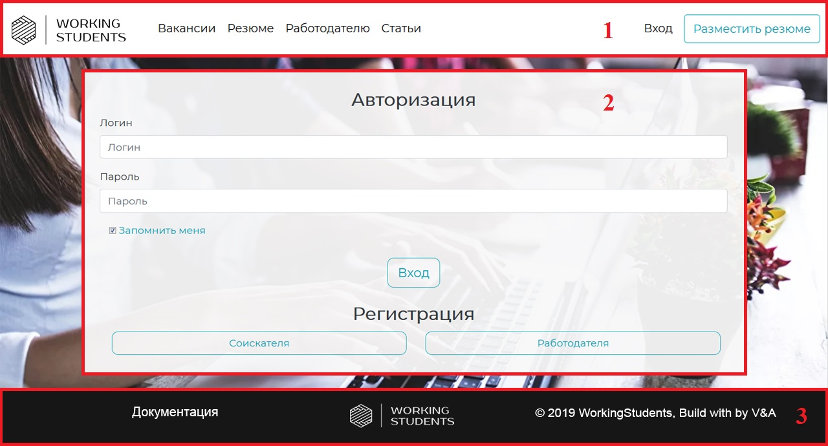

Рисунок Д.4 – Страница авторизации

На сайте «Working Students» имеется две страницы регистрации, для соискателя и работодателя их дизайн походит на дизайн страницы авторизации, только меняется поля для ввода необходимой информации. Пример страницы регистрации представлен на рисунке Д.5.

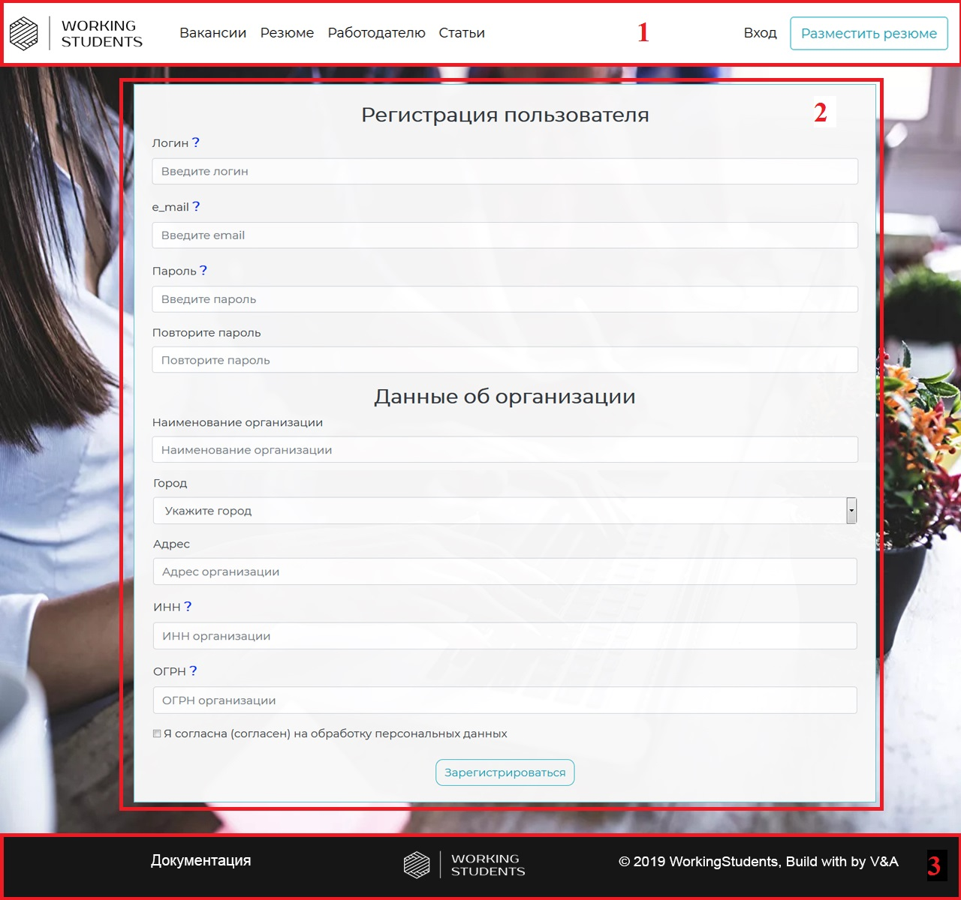

Рисунок Д.5 – Страница регистрации работодателя

Страницы поиска резюме, практики и вакансий схожи между собой, они имеют следующие элементы: меню (1), форму поиска (2), блок для отображения данных (3), блок со статьями (4), подвал (5).

На данных страницах меню может меняться, в зависимости от типа пользователя, а также меняется форма отображения данных, в зависимости от открытой страницы. Пример такого типа страниц представлен на рисунке Д.6.

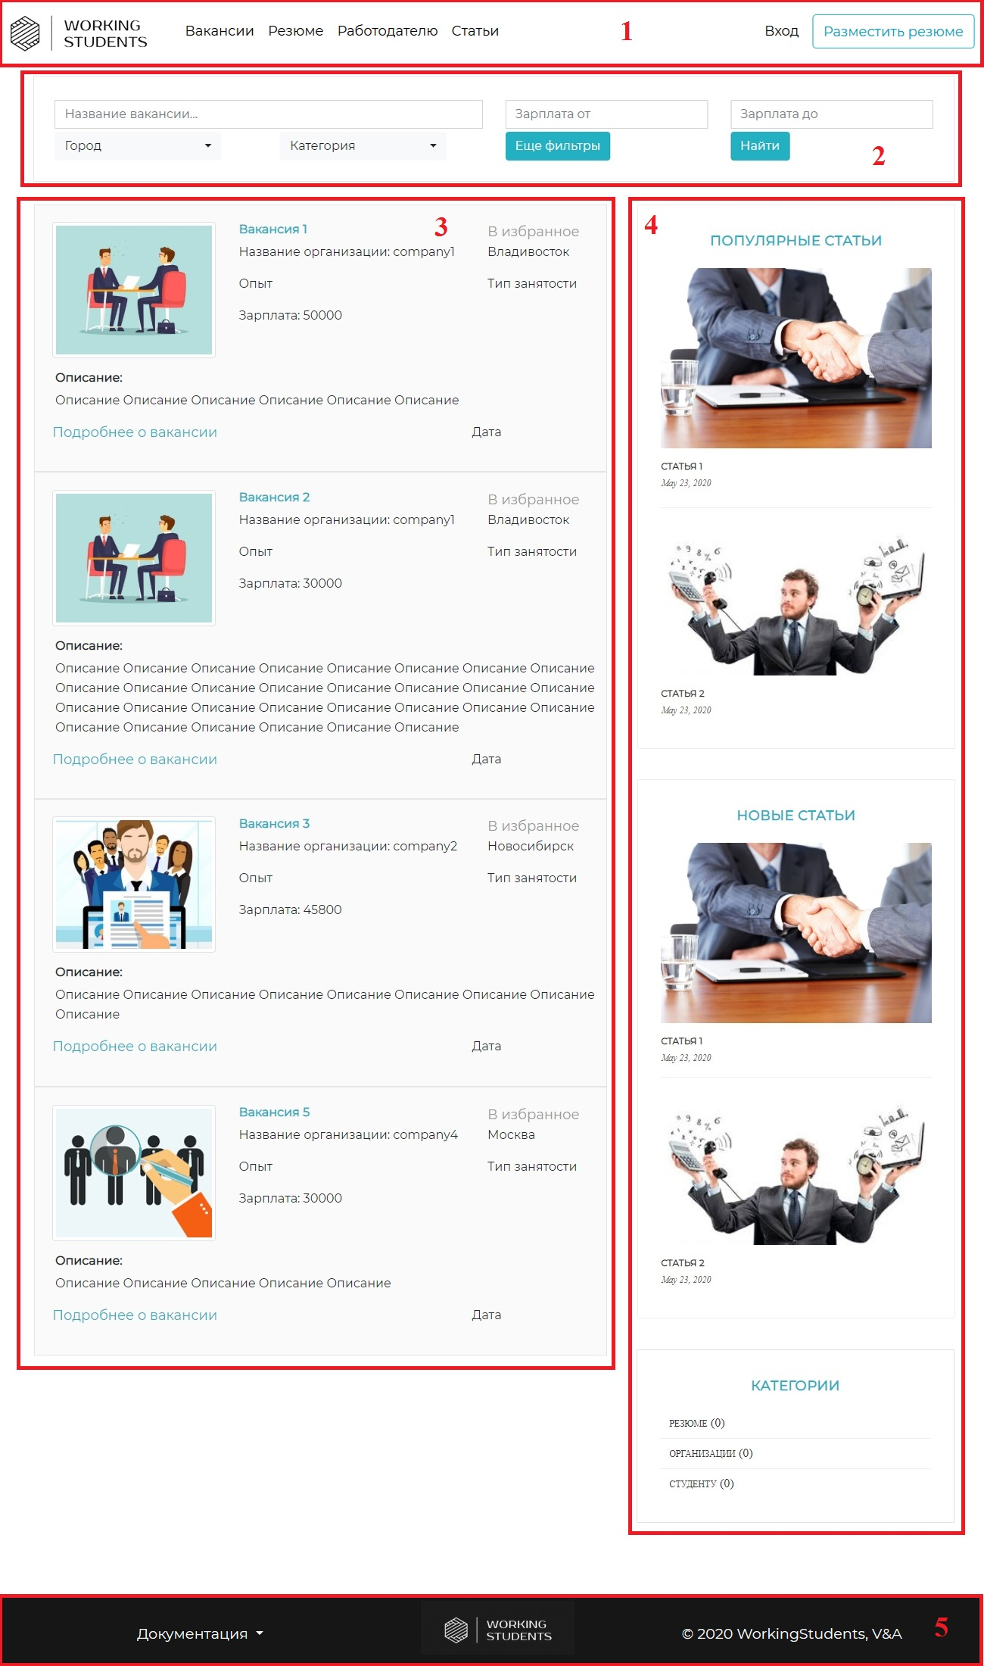

Рисунок Д.6 – Страница поиска вакансий

Страница «Регистрационные данные», или «Профиль» имеет следующие элементы: меню (1), форма для заполнения данных (2), подвал (3). Такой же набор элементов имеют страницы: «Составление вакансии», «Мое резюме», «Данные об организации», «Составление практики». Пример такого типа страниц представлен на рисунке Д.7.

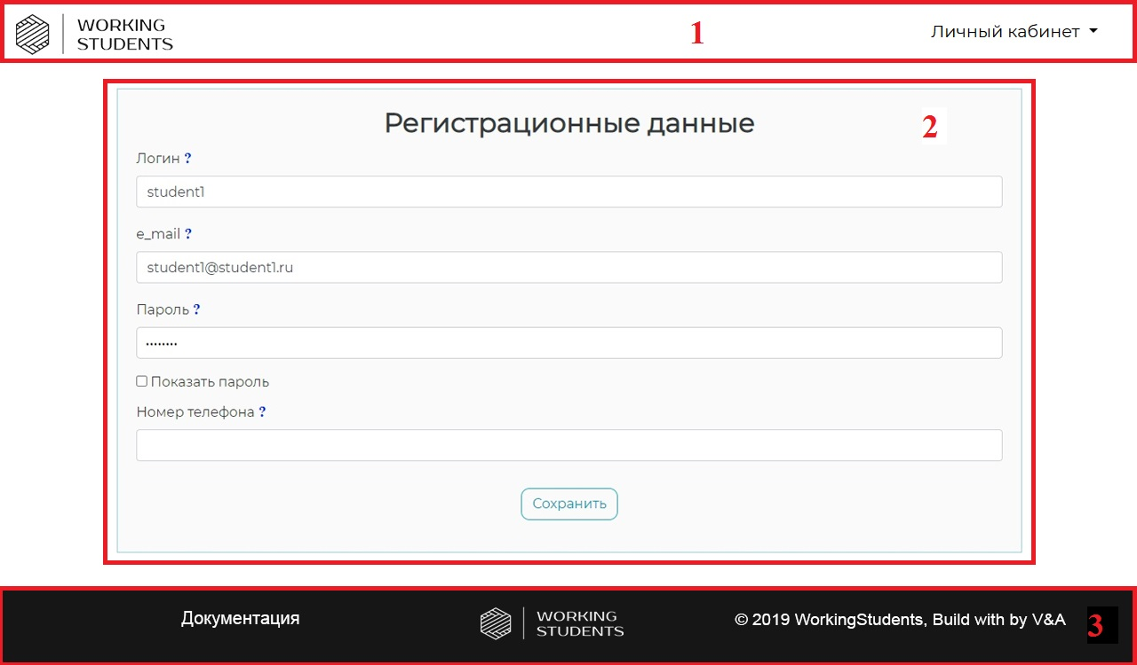

Рисунок Д.7 – Страница профиль

Страницы просмотр вакансии, практики и резюме имеют следующие элементы: меню (1), блок с отображением информации (2), блок со статьями (3), подвал (4). Схожий дизайн имеют страницы: «Избранное», «Просмотренное», «Статьи», просмотр статьи, «Вакансии», «Практика», вакансии и практика одной организации. Данные страницы доступны только для пользователей соискатель и работодатель. Ссылки перехода, в меню, меняются в зависимости от типа пользователя:

* для пользователя соискатель: профиль, мое резюме, поиск вакансий, поиск практики, избранное, просмотренное, уведомления, статьи, выход;
* для пользователя работодатель: профиль, составить вакансию, составить практику, вакансия, практика, данные об организации, поиск резюме, избранное, просмотренное, уведомления, статьи, выход.

Пример такого типа страниц представлен на рисунке Д.8.

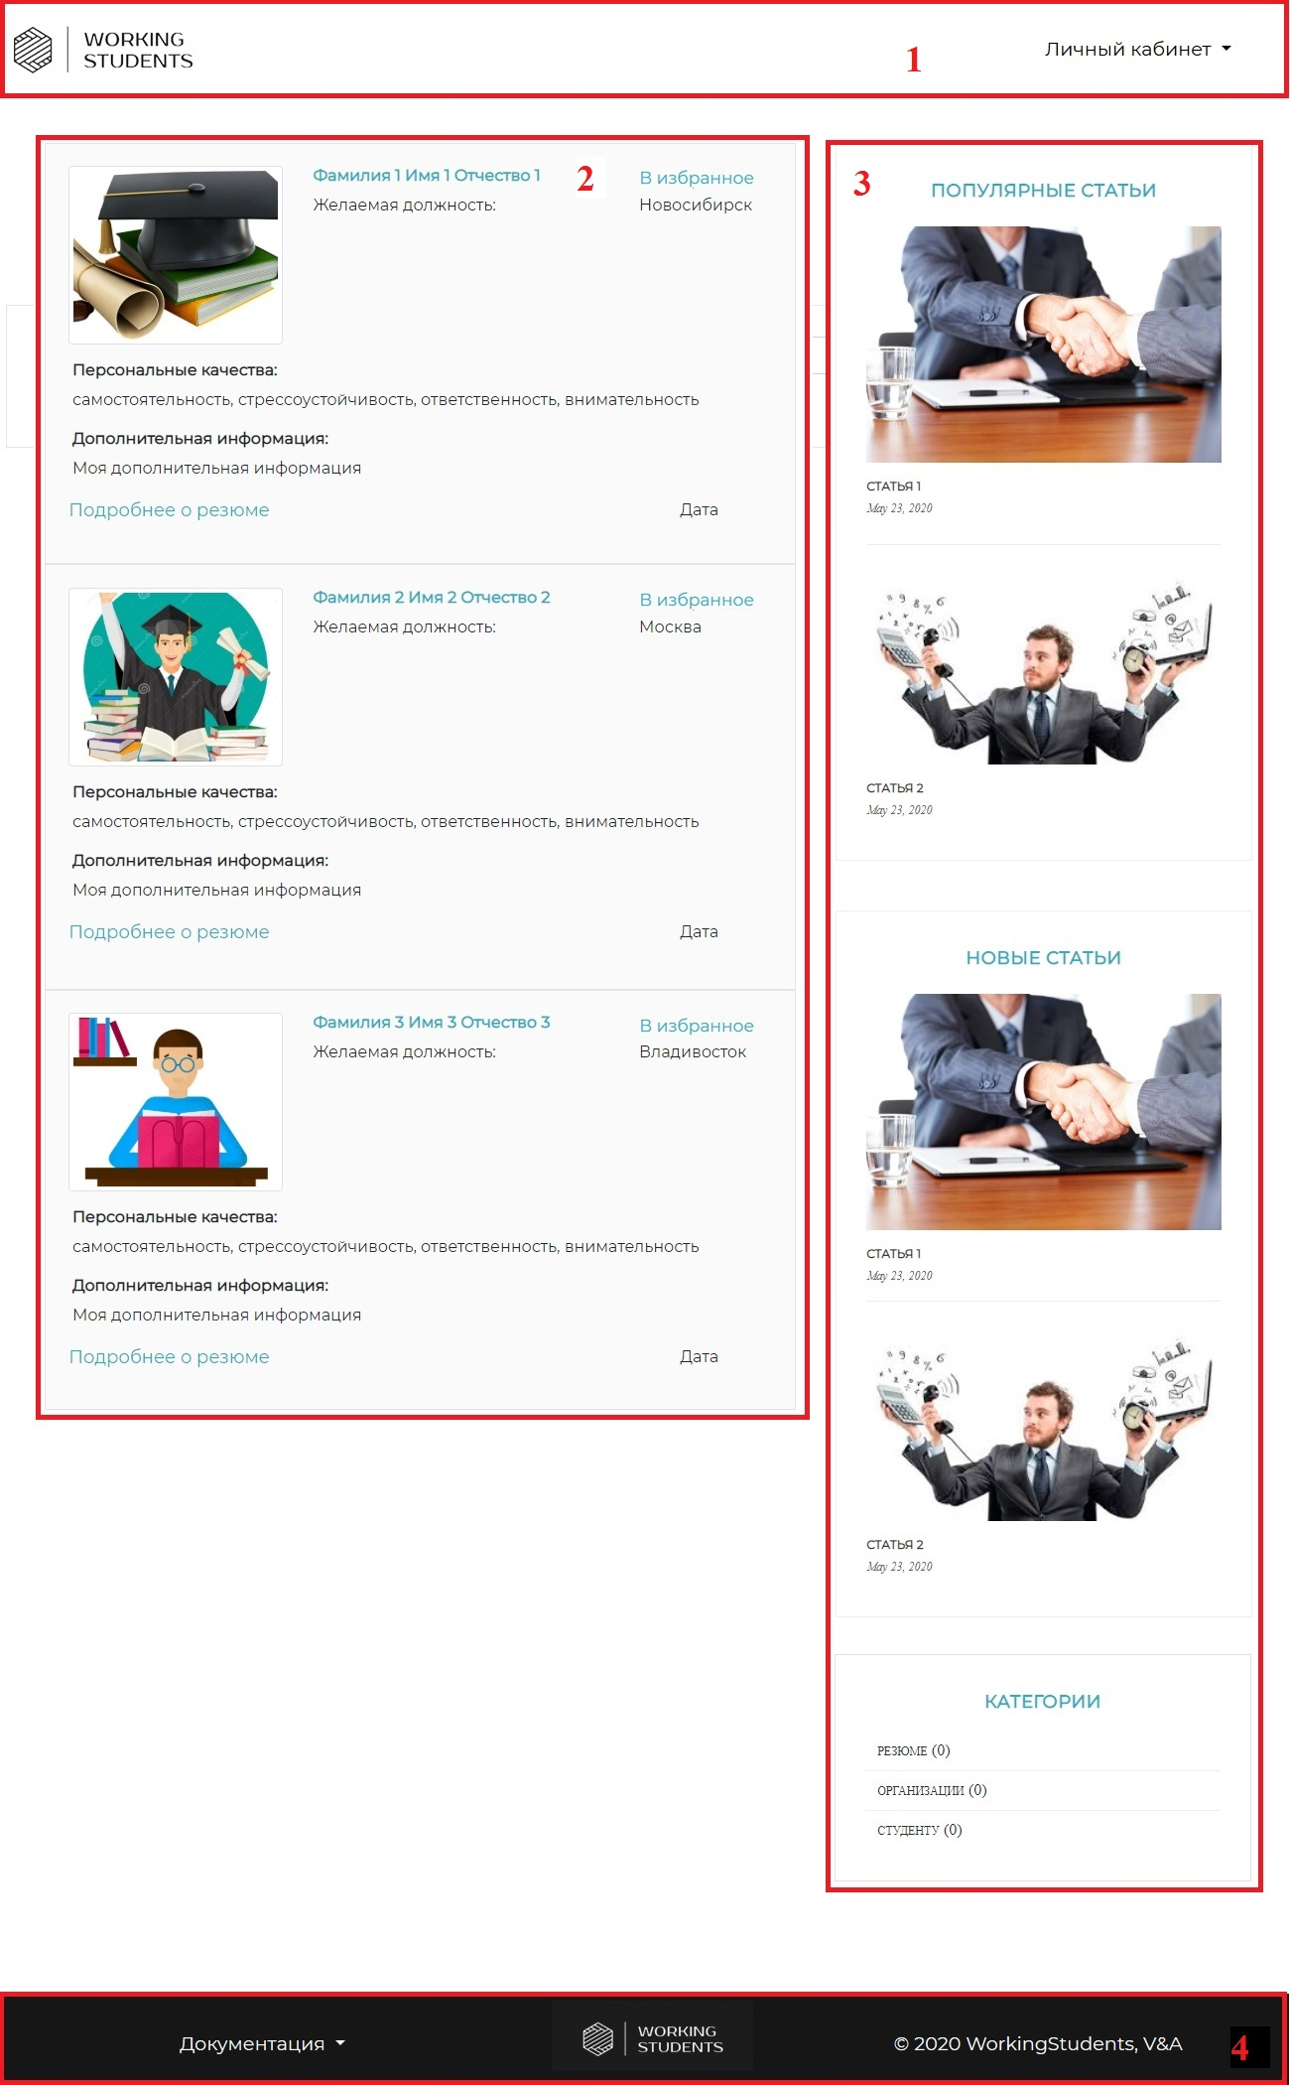

Рисунок Д.8 – Избранное/просмотренное работодателя

Страница «Уведомления» (рисунок Д.9) имеет следующие элементы: меню (1), таблица с уведомлениями, или откликами (2), подвал.

Таблица уведомлений соискателя имеет следующие пункты: для соискателя: номер, резюме, название организации, e-mail, номер телефона, дата, действия

Таблица уведомлений работодателя имеет следующие пункты: номер, название вакансии, ФИО, e-mail, номе телефона, дата, действия.

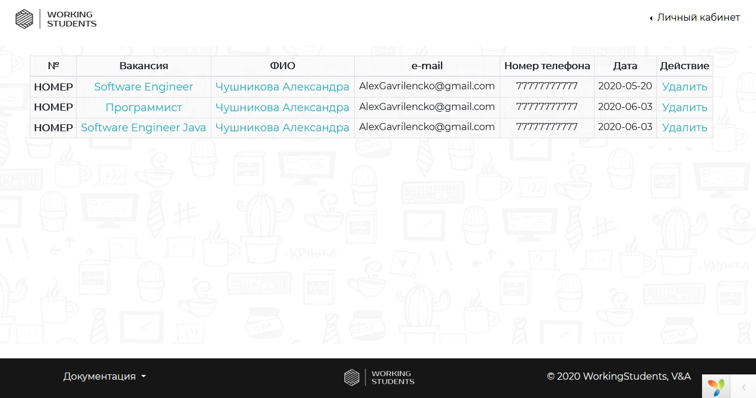

Рисунок Д.9 – Страница уведомления для работодателя

Страница «Работодателю» (рисунок Д.10) имеет следующие пункты: меню (1), шапка (2), информационный блок (3), подвал (4).

Шапка имеет такие же элементы, как шапка на странице авторизации. Вместо поля для ввода в шапке располагается поле выбора желаемой должности соискателей.

Данная страница разработана для ознакомления работодателей с сайтом «Working Students». В информационном блоке представлена информация, которая говорит о том, что возможности работодателя будут абсолютно бесплатны, сайт нацелен на трудоустройство молодых специалистов, а также, что на сайте «Working Students» может зарегистрироваться любая компания.

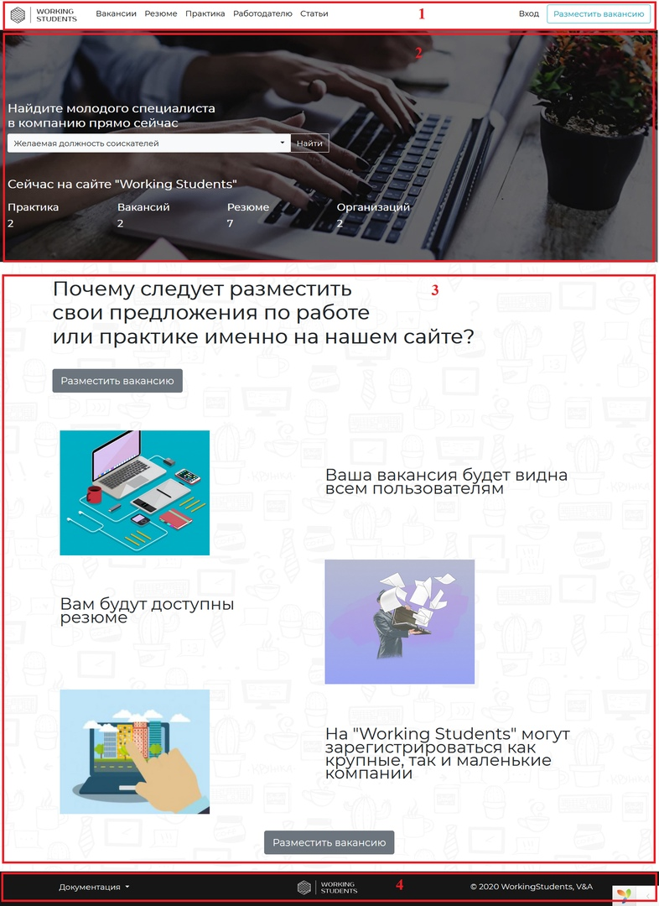

Рисунок Д.10 – Страница для работодателя

2 РАЗРАБОТКА ТЕКСТОВОГО СОДЕРЖАНИЯ САЙТА

Контент – это информация, расположенная на сайте. Контентом сайта «Working Students» является:

* документы: «Защита персональных данных», «Условие использование сайта», «Соглашение об оказании услуг», «правила размещения вакансии на ws.ru» (рисунок Д.11);
* информация о вакансиях, предложениях по практике, резюме (рисунок Д.12);
* статьи (рисунок Д.13);
* информация для работодателя (рисунок Д.10).

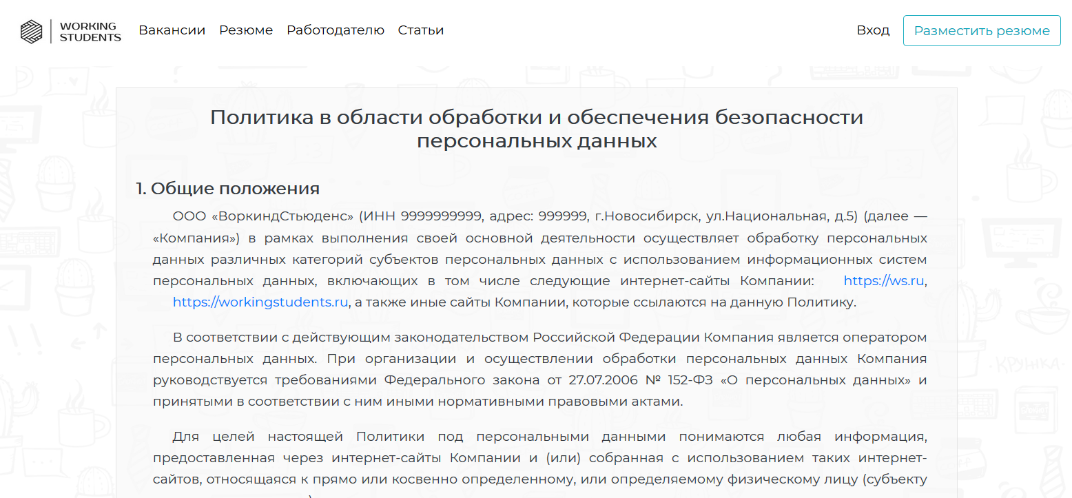

Рисунок Д.11 – Отображение документа на сайте

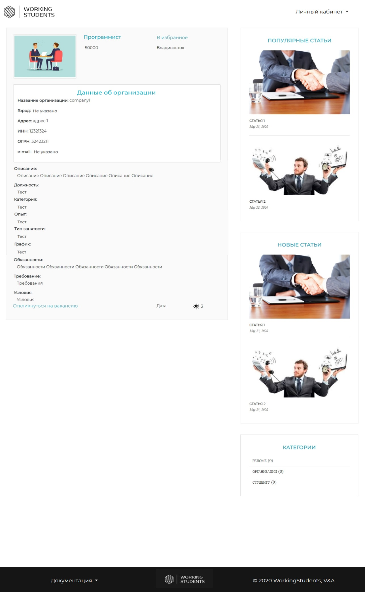

Рисунок Д.12 – Отображение информации о вакансии



Рисунок Д.13 – Отображение статей на сайте

3 РАЗРАБОТКА МУЛЬТИМЕДИЙНОГО КОНТЕНТА

На сайте минимальное количество мультимедийного контента. Мультимедиа — данные, или содержание, которые представляются одновременно в разных формах.

Мультимедийный контент сайта:

* изменение цвета кнопки и ссылки при наведении;
* отображение дополнительной информации при нажатии на кнопку;
* затемнения изображения статьи при наведении.